M.J.K. - SLOVPIL s. r. o., r.s.p., Pionierska 404/43, 916 21 Čachtice
Spoločnosť je zapísaná v obchodnom registri Okresného súdu v Trenčíne,
oddiel S r o, vložka číslo 12 730/R
IČO: 36 319 007, DIČ: 20 20 18 30 00

Výročná správa
M.J.K. - SLOVPIL s. r. o., r.s.p.

(ktorej súčasťou sú aj: ÚČTOVNÁ ZÁVIERKA a SPRÁVA AUDÍTORA)

zostavená k 31.12.2022

Apríl 2023

Obsah výročnej správy :

A. Úvod - všeobecné údaje
1. Právny dôvod na zostavenie výročnej správy
2. Obchodné meno spoločnosti
3. Hlavné činnosti spoločnosti
4. Orgány spoločnosti

B. Údaje výročnej správy v zmysle zákona č. 112/2018 Z. z. (§ 15)
C. Prílohy výročnej správy

1. Účtovná závierka
- Súvaha
- Výkaz ziskov a strát
- Poznámky

2. Správa audítora o overení účtovnej závierky

3. Výkaz Cash flow

A. Úvod - všeobecné údaje

1. Právny dôvod na zostavenie výročnej správy

Povinnosť vypracovať výročnú správu spoločnosti M.J.K. - SLOVPIL s. r. o., r.s.p., Pionierska 404/43, 916 21 Čachtice za rok 2022 vyplynula z § 15 zákona č. 112/2018 Z. z. o sociálnej ekonomike a sociálnych podnikoch a o zmene a doplnení niektorých zákonov.

2. Obchodné meno a sídlo spoločnosti:

M.J.K. - SLOVPIL s. r. o., r.s.p.
Pionierska 404/43
Čachtice, 916 21
Dátum vzniku (zápisu do Obchodného registra): 19.06.2001
Adresa prevádzkarne zapísanej v živnostenskom registri: 916 27 Častkovce 420
Druh registrovaného sociálneho podniku (RSP): integračný podnik
Dátum priznania štatútu: 19.08.2020

3. Hlavnými činnosťami spoločnosti sú podľa výpisu z obchodného registra:

- výroba píliarska, impregnácia dreva, sušenie a štiepkovanie
- výroba paliet a drevených obalov
- výroba drobných výrobkov ozdobného a úžitkového charakteru
- výroba drevených brikiet
- ťažba a zvoz dreva
- výroba nábytku neremeselná - montáž nábytku
- výroba hier a hračiek
- maloobchodná činnosť v rozsahu voľnej živnosti
- veľkoobchodná činnosť v rozsahu voľnej živnosti
- sprostredkovateľská činnosť
- reklamné a propagačné činnosti
- podnikateľské poradenstvo v rozsahu voľnej živnosti
- prenájom strojov, prístrojov a zariadení
- prenájom nehnuteľností spojený s poskytovaním doplnkových služieb
- sprostredkovanie nákupu, predaja a prenájmu nehnuteľností
- prenájom motorových vozidiel
- skladovanie (s výnimkou prevádzkovania verejného skladu)
- príprava a predaj nápojov na priamu konzumáciu
- nákup a predaj hotových jedál na priamu konzumáciu bez prípravy
- príprava a predaj tepelne rýchlo upravovaných mäsových výrobkov, obvyklých príloh
ako i bezmäsitých jedál na priamu konzumáciu
- ubytovacie služby v rozsahu voľnej živnosti
- predaj na priamu konzumáciu jedál, nápojov a polotovarov ubytovaným hosťom
v ubytovacích zariadeniach s kapacitou do 10 lôžok
- školiaca činnosť, organizovanie kurzov, seminárov, školení a obchodno pracovných
stretnutí
- inžinierska činnosť v rozsahu voľnej živnosti
- montáž sadrokartónov, kazetových stropov, podhľadov a plávajúcich podláh
- prípravné práce pre stavbu
- praktické vyučovanie učňovského dorastu
- cestná nákladná doprava
- stolárstvo
- prípravné práce k realizácii stavby
- zhotovovanie jednoduchých tesárskych výrobkov

RSP v období, za ktoré je zostavená účtovná závierka, nemenil predmety činnosti.

Hlavné činnosti vykonávané v kalendárnom roku 2022:
- výroba paliet a drevených obalov, stolárska výroba

4. Orgány spoločnosti - štatutárny orgán - konatelia, valné zhromaždenie, poradný výbor,

Štatutárny orgán spoločnosti v roku 2022 bol v nasledovnom zložení:
Mgr. Jaroslav Kubrický - konateľ
Lucia Ondrejechová Kubrická, BSBA - konateľ

Dozornú radu spoločnosť nemá stanovenú.

B. Údaje výročnej správy v zmysle § 15 zákona č. 112/2018 Z. z. o sociálnej ekonomike a sociálnych podnikoch a o zmene a doplnení niektorých zákonov (ďalej zákona č. 112/2018 Z. z. )

1. Informácie podľa § 15 zákona č. 112/2018 Z. z. o sociálnej ekonomike a sociálnych podnikoch a o zmene a doplnení niektorých zákonov

Úvod

Sledované účtovné obdobie, za ktoré je vypracovaná výročná správa bola poznačená vplyvom energetickej kríze, vysokou infláciou ako aj rastúcimi úrokovými sadzbami a pre výrobne spoločnosti neistota z pohľadu plánovania a zabezpečenia materiálových vstupov do výrobného procesu. Napriek týmto negatívnym skutočnostiam účtovná jednotka (ďalej iba „UJ"/ v hodnotenom roku pokračovala v hlavných výrobných činnostiach podľa predmetu podnikania a vykázala nárast výnosov z hospodárskej činnosti ako aj mierny kladný pokles výsledku hospodárenia.

Registrovaný sociálny podnik je povinný vypracovať výročnú správu za účtovné obdobie v termíne určenom štatutárnym orgánom alebo základným dokumentom, najneskôr však do siedmich mesiacov od skončenia účtovného obdobia, za ktoré sa výročná správa vyhotovuje.

Výročná správa je zostavená za obdobie od 1.1.2022 do 31.12.2022 a je vypracovaná do 30. apríla nasledujúceho kalendárneho roka.

Zostavená je v súlade s § 15 Zákona č. 112/2018 Z. z. o sociálnej ekonomike a sociálnych podnikoch a o zmene a doplnení niektorých zákonov:

a) zhodnotenie dosahovania pozitívneho sociálneho vplyvu, ktorý má registrovaný sociálny podnik uvedený vo svojom základnom dokumente, a prehľad činností vykonávaných v účtovnom období:

Spoločnosť M.J.K. - SLOVPIL s. r. o., r.s.p. je verejnoprospešný podnik, ktorého hlavným cieľom je dosahovanie merateľného pozitívneho sociálneho vplyvu poskytovaním spoločensky prospešnej služby v oblasti - služby na podporu regionálneho rozvoja a zamestnanosti. Spoločnosť M.J.K. - SLOVPIL s. r. o., r.s.p. sa v súlade s čl. VII.II spoločenskej zmluvy a príslušnými ustanoveniami zákona č. 112/2018 Z. z. venuje najmä výrobe paliet, drevených obalov a stolárskej výrobe. Týmito činnosťami sleduje svoj hlavný cieľ, ktorým je dosahovanie merateľného pozitívneho sociálneho vplyvu. V budúcnosti môže subjekt vyvíjať aj iné činnosti v súlade s predmetom činnosti spoločnosti uvedenom v čl. V. spoločenskej zmluvy na dosahovanie pozitívneho sociálneho vplyvu.

Spoločnosť prispieva k dosahovaniu pozitívneho sociálneho vplyvu poskytovaním spoločensky prospešnej služby v oblasti podpory regionálneho rozvoja a zamestnanosti, a to zamestnávaním znevýhodnených a zraniteľných osôb.
Tieto si osvoja pracovné návyky a získajú nové zručnosti pre výkon povolania, čo zvýši šance na ich opätovné spoločenské začlenenie berúc do úvahy ich novonadobudnutú mieru finančnej autonómie a samostatnosti, sebadôvery či schopnosti fungovať v prostredí pracovného kolektívu. Uvedené bude mať na osoby pozitívny sociálny vplyv. Dôjde k odstráneniu vylúčenia týchto osôb a k ich začleneniu z okraja spoločnosti do reálneho života.

Pozitívny sociálny vplyv spoločnosti sa meria v prípade spoločensky prospešnej služby - služby na podporu regionálneho rozvoja a zamestnanosti - podľa % zamestnaných znevýhodnených osôb a zraniteľných osôb z celkového počtu zamestnancov spoločnosti v zmysle zákona
č. 112/2018 Z. z. Pozitívny sociálny vplyv sa považuje za dosiahnutý, ak spoločnosť zamestnáva najmenej 30% znevýhodnených a zraniteľných osôb podľa zákona č. 112/2018 Z. z.

Pozitívny sociálny vplyv meraný v % zamestnaných znevýhodnených osôb a zraniteľných osôb z celkového počtu zamestnancov spoločnosti v zmysle zákona č. 112/2018 Z. z. podnik za sledované obdobie splnil. Z celkového počtu zamestnancov k 31.12.2022 na trvalý pracovný pomer, čo je 18 osôb, sú 3 zamestnanci znevýhodnení (invalidné osoby) uznané Sociálnou poisťovňou a 6 osôb je so zdravotným znevýhodnením, celkovo 9 zamestnancov v percentuálnom vyjadrení 50%. Počas roka 2022 bol prijatý do pracovného pomeru
1 zamestnanec, ktorý bol uznaný za invalidného a bol zamestnaný do sociálneho podniku.

Prehľad o vývoji zamestnávania znevýhodnených a zraniteľných osôb:

1 - 12 mesiac  stav ku koncu mesiaca | % zamestnaných znevýhodnených osôb a zraniteľných osôb z celkového počtu zamestnancov v TPP | merateľný PSV splnený / nesplnený
1/2022 | 47,37 % | splnený
2/2022 | 47,37 % | splnený
3/2022 | 47,37 % | splnený
4/2022 | 47,37 % | splnený
5/2022 | 44,44 % | splnený
6/2022 | 44,44 % | splnený
7/2022 | 44,44 % | splnený
8/2022 | 45 % | splnený
9/2022 | 45 % | splnený
10/2022 | 45 % | splnený
11/2022 | 50 % | splnený
12/2022 | 50 % | splnený

Počet zamestnancov účtovnej jednotky:
- priemerný prepočítaný počet zamestnancov účtovnej jednotky počas účtovného obdobia: 18,83
- počet zamestnancov účtovnej jednotky ku dňu, ku ktorému sa zostavuje účtovná závierka: 21 (18 TPP, 3 dohody)
RSP plnil podmienku v zmysle § 6 odsek 1 písm. g) zákona o SE o minimálnom počte zamestnancov a ich úväzkoch.

RSP vyhlasuje, že počas obdobia, za ktoré je účtovná závierka zostavená, nemal vyhlásený konkurz na majetok, nebolo voči nemu zastavené konkurzné konanie pre nedostatok majetku a ani nebol zrušený konkurz pre nedostatok majetku. RSP zároveň vyhlasuje, že ku dňu zostavenia účtovnej závierky nie je v reštrukturalizácii a nie je v likvidácii.

RSP vyhlasuje, že v období, za ktoré je zostavená účtovná závierka, nesplynul a ani sa nezlúčil s inou osobou, ktorá nebola registrovaným sociálnym podnikom. RSP zároveň vyhlasuje, že v období, za ktoré je zostavená účtovná závierka, sa nerozdelil.

V poznámkach sa uvádzajú ďalšie informácie o:
  - použitých účtovných zásadách a účtovných metódach

RSP účtuje v zmysle § 14 odsek 1 zákona o SE v sústave podvojného účtovníctva, pričom účtovným obdobím RSP je kalendárny rok.
RSP vo svojom účtovníctve v zmysle § 14 odsek 2 zákona o SE osobitne sleduje činnosť vykonávanú ako RSP, a to prostredníctvom tvorby analytických účtov.
  - údajoch vykázaných na strane aktív súvahy

RSP v roku 2022 získal majetok z dotácie, nenávratnej časti podmienečne vratného finančného príspevku, z inej podpory alebo verejných prostriedkov.
Poskytovateľ
názov: Ministerstvo životného prostredia Slovenskej republiky
sídlo: Námestie Ľudovíta Štúra 1, 812 35 Bratislava
IČO: 42 181 810, DIČ: 2023106679
v zastúpení
názov: Slovenská inovačná a energetická agentúra
sídlo: Bajkalská 27, 827 99 Bratislava
IČO: 00 002 801

Číslo zmluvy: KŽP-PO4-SC421-2019-59/ATP4

Názov projektu: Zníženie energetickej náročnosti v spoločnosti M.J.K. - SLOVPIL s.r.o.
Poskytovateľ poskytne Prijímateľovi NFP maximálne do výšky 54 787,08 EUR (slovom: päťdesiatštyritisícsedemstoosemdesiatsedem eur 08/100), čo predstavuje 60 % (slovom: šesťdesiat percent) z Celkových oprávnených výdavkov na Realizáciu aktivít Projektu podľa odseku 3.1. písmeno a) tohto článku zmluvy. Viac informácií na uvedených webových portáloch :

https://www.crz.gov.sk/zmluva/7142066/
https://mjkslovpil.sk/

  - údajoch vykázaných na strane pasív súvahy

RSP sa v zmysle § 5 odsek 1 písm. d) bod 1 zákona o SE a v zmysle základného dokumentu zaviazal, že ak zo svojej činnosti dosiahne zisk, použije 51% zisku po zdanení na dosiahnutie hlavného cieľa, ktorým je dosahovanie merateľného PSV.

RSP počas obdobia, za ktoré je zostavená účtovná závierka, nemenil %-nú výšku zisku, ktorú sa zaviazal používať na dosiahnutie hlavného cieľa.
  - Výnosoch

RSP vyhlasuje, že v období, za ktoré je zostavená účtovná závierka, nevyužil servisné poukážky.
RSP vyhlasuje, že v období, za ktoré je zostavená účtovná závierka, nevyužil zníženú sadzbu DPH (10%).
RSP vyhlasuje, že v období, za ktoré je zostavená účtovná závierka, nevyužil výhody pri verejnom obstarávaní.
RSP vyhlasuje, že v období, za ktoré je zostavená účtovná závierka, neprijal verejné prostriedky (ak nešlo o plnenie podmienky podľa § 17 odsek 3 zákona o SE) podľa osobitných predpisov na tie isté oprávnené náklady alebo na ten istý účel, na aké sa mu poskytovala podpora vo forme dotácie, nenávratného finančného príspevku alebo podmienečne vratného finančného príspevku.
  - nákladoch

RSP vyhlasuje, že v období, za ktoré je zostavená účtovná závierka, plnil obmedzenia v zmysle § 24 odsek 2 zákona o SE, t. j. celkové náklady na mzdy a ďalšie plnenia spojené s pracovnoprávnym vzťahom a peňažné plnenia zo zisku po zdanení, ktoré sa nepovažujú za mzdu, poskytnuté zamestnancovi, ktorý nemá účasť na základnom imaní, v RSP v kalendárnom roku nepresiahli:
1) 5-násobok mzdových nákladov pri použití minimálnej mzdy x počet zamestnancov RSP a zároveň
2) 3-násobok mzdových nákladov pri použití priemernej mzdy zamestnanca v hospodárstve SR za predchádzajúci kalendárny rok x počet zamestnancov RSP, pričom
3) suma najvyššej mzdy neprekročila 5-násobok sumy najnižšej mzdy.

RSP vyhlasuje, že v období, za ktoré je zostavená účtovná závierka, nepresiahol obvyklú cenu na trhu iných ako mzdových nákladov RSP (obvyklou cenou sa rozumie cena bežne používaná v mieste a čase plnenia alebo spotreby, a to podľa druhu, kvality, resp. miery opotrebenia predmetného plnenia).
RSP vyhlasuje, že v období, za ktoré je zostavená účtovná závierka, vyplácal mzdu najmenej v sume, ku ktorej sa zaviazal pri poskytnutí podpory alebo verejných prostriedkov podľa osobitného predpisu (§ 19a a 19b zákona o SE).
  - daniach z príjmov

RSP vyhlasuje, že využil úľavu na dani z hospodárskej činnosti zmysle § 30d zákona č. 595/2003 Z. z. o dani z príjmov.
V prípade, ak RSP využil úľavu na dani z príjmu, využil ju vo výške 51%. Úľavu na dani z príjmu použil na dosiahnutie hlavného cieľa (podľa § 5 ods. 1 písm. b) zákona o SE) v období, za ktoré je zostavená účtovná závierka.
g) spriaznených osobách
RSP nedodával v období, za ktoré je zostavená účtovná závierka, tovary alebo služby závislej osobe, ktorá nie je registrovaným sociálnym podnikom.
RSP neodoberal v období, za ktoré je zostavená účtovná závierka, tovary alebo služby od závislej osoby, ktorá je právnickou osobou a nie je registrovaným sociálnym podnikom.
RSP neodoberal v období, za ktoré je zostavená účtovná závierka, tovary alebo služby od závislej osoby, ktorá je fyzickou osobou.
RSP si v období, za ktoré je zostavená účtovná závierka, prijala finančnú výpomoc od závislej osoby Mgr. Jaroslava Kubrického vo výške 7 000,- Eur. Ak RSP prijal pôžičku od závislej osoby, úrok z tejto pôžičky nepresahuje základnú úrokovú sadzbu podľa osobitného predpisu, výška úroku je 0 % a finančná výpomoc je na obdobie 5 rokov.
RSP vyhlasuje, že počas obdobia, za ktoré je zostavená účtovná závierka, nemal evidované nedoplatky na poistnom na sociálne poistenie, na povinné verejné zdravotné poistenie, voči daňovému úradu a colnému úradu.

Zhodnotenie základných údajov uvedených v účtovnej závierke: Strana Aktív v Eur

Zhodnotenie základných údajov uvedených v účtovnej závierke: Strana Pasív v Eur

Finančná situácia, ako dôsledok efektívnosti podnikovej ekonomiky je východiskom diagnostikovania podnikového zdravia. Činitele, ktoré rozhodujú o zdraví podniku majú podobu kvantitatívnych, nefinančných výsledkov a finančných ukazovateľov. Kvantitatívne ukazovatele v hodnotenom období sa v ÚJ v technických jednotkách vyvíjali v súlade, s postupným reštartom ekonomiky po covidovom období avšak vplyv iných negatívnych skutočností ako energetická kríza s externými dosahmi mimo ÚJ, ktoré nevie ovplyvniť. Napriek tomu ÚJ zvýšila svoj odbyt a na trh dodala v technických jednotkách viac produkcie - vlastných výrobkov ako v predchádzajúcom období.

V hodnotovom vyjadrení ÚJ zaznamenala rast výnosov z hospodárskej činnosti o 24,73% oproti predchádzajúcemu roku k zmene štruktúry výnosov z hospodárskej činnosti neprišlo. Aj keď bol vykázaný nárast výnosov z hospodárskej negatívne dopady z externého prostredia ako vysoké ceny energií a materiálových vstupov sa prejavili aj vo vývoji ukazovateľa „pridaná hodnota“, kde bol zaznamenaný pokles o 16,96%, ktorá poukazuje na pomer predávanej produkcie aj pri zvyšujúcich predajných cenách výrobkov, u ktorých nedostatočne boli zohľadnené pri rastúcom cenovom trende vstupné komodity. Cieľom ÚJ je zamerať sa na stabilizovanie a prípadnú zmenu sortimentnej skladby ponúkanej produkcie (výrobky s vyššou pridanou hodnotou ) a tiež aj zmenu pomeru objemu a sortimentu predávaných produktov pre svojich odberateľov prostredníctvom zvýšených cien. Finančné ukazovatele dávajú odpoveď na stav o finančnej situácii ÚJ.

Zhodnotenie základných údajov uvedených v účtovnej závierke: Výkaz ziskov a strát v Eur

Ukazovatele likvidity bežná a celková zaznamenali nepatrný klesajúcu úroveň oproti minulému obdobiu, ale nepribližujú sa k štandardným hodnotám finančnej analýzy, ich hodnoty sú veľmi nízke – všetky ukazovateľ likvidity nedosahujú požadované štandardné hodnoty týchto ukazovateľov. V časovom - trendovom slede pozitívny vývoj vykazuje aj ČPK - čistý pracovný kapitál - ale vykazuje klesajúce záporne hodnoty oproti minulému roku .
Veľkosť ČPK sledujú najmä potenciálni veritelia ÚJ. Vývoj ČPK za sledované obdobie nepotvrdzuje schopnosť ÚJ bez problémov uhrádzať budúce záväzky - vykazuje nekrytý dlh.

Ukazovatele likvidity | 2022 | 2021
Pohotová likvidita | 0,02 | 0,01
Bežná likvidita | 0,40 | 0,41
Celková likvidita | 0,83 | 1,13
ČPK | -58 711,00 € | -76 351,00 €

Ukazovatele aktivity vyjadrujú ako účinne je využívaný majetok. V týchto ukazovateľoch zaznamenala ÚJ za sledované obdobie priaznivý vývoj a to tým, že obrat celkového majetku sa ako aj viazanosť celkového majetku sa znižuje. Tento vývoj súvisí s využívaní a realizovaným investícií na ostatný neobežný majetok poukazuje ukazovateľ obratu neobežného majetku. Vývoj tohto ukazovateľa v sledovanom období sa obrátil nepatrne, v nie pozitívnom smere , v podiele neobežného a obežného majetku na celkovom majetku ÚJ, a to v znížení podielu obežného majetku na celkovom majetku ÚJ ako zdroju likvidity.

Stupeň odpísania dlhodobého hmotného majetku súvisí s odpisovou politikou a investovaním ÚJ v priebehu roku 2022, v ktorom boli uplatnené odpisy nižšie o 15 tis. Eur ako v roku 2021. Pozitívnym ukazovateľom je zníženie inkasa pohľadávok v priemere o 5 dní oproti roku 2021 ako aj zníženie doby splácania záväzkov.

Ukazovateľ aktivity | 2022 | 2021
Doba obratu aktív - celkového majetku | 162,70 | 192,15
Obrat aktív | 2,24 | 1,90
Obrat zásob | 9,46 | 5,28
Doba obratu zásob | 38,58 | 69,14
Obrat neobežného majetku | 4,15 | 4,40
Obrat obežného majetku | 4,93 | 3,38
Doba obratu pohľadávok | 33,54 | 37,68
Doba inkasa krátkodobých pohľadávok | 33,54 | 37,68
Doba inkasa pohľadávok z obchodného styku | 28,67 | 33,61
Doba splácania záväzkov | 70,84 | 131,26
Doba splácania záväzkov vo vzťahu k tržbám | 59,32 | 95,98
Doba splácania záväzkov z obchodného styku | 58,86 | 114,47

Ukazovatele rentability vyjadrujú výnosnosť podnikového úsilia. Odrážajú efektívnosť hospodárenia udaním hodnoty zisku, teda vyjadrujú intenzitu, s akou sa zhodnocuje kapitál, ktorý je v podniku viazaný. ÚJ zaznamenala kladné hodnoty týchto ukazovateľov v sledovanom období ako aj v predchádzajúcom období roku 2021. Dosiahnutie nižšej úrovne týchto hodnôt oproti roku 2021 si vyžaduje analyzovať ich súčasný stav pre ich stabilizovanie do budúcnosti.

Ukazovatele výkonnosti ÚJ kopírujú ukazovatele rentability a analyzujú Výkaz ziskov a strát. V budúcnosti by sa spoločnosť mala zamerať na sústavné analyzovanie a vyhodnocovanie nefinančných aj finančných ukazovateľov, aby žiadúci vývoj činnosti spoločnosti bol rovnomerný a v súlade s predmetom jej činnosti.

Iné ukazovatele finančnej analýzy:

Altmanovo Z-skóre:

Pričom ak je: Z > 2,9 je finančná situácia v súčasnosti i budúcnosti dobrá,
1,2 < Z < 2,9 šedá zóna nevyhranených výsledkov - sa nachádza ÚJ,
Z < 1,2 finančná situácia je zlá, hrozí bankrot.
Z – skóre: číslo zistené na základe finančného modelu zohľadňujúceho množstvo premenných, ktorého hodnota má napomôcť pri predvídaní úpadku.

Index IN 05:

ak IN 05 > 1,6 = podnik tvorí hodnotu
ak IN 05 je v intervale 0,9 až 1,6 = šedá zóna - sa nachádza ÚJ,
ak IN 05 < 0,9 = podnik smeruje k bankrotu

Quick test:

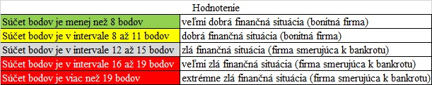

ÚJ sa nachádza v zlej finančnej situácií.

Tafflerov model:

ÚJ sa nachádza v hodnotení, kde je malá pravdepodobnosť bankrotu.

Iné ukazovatele finančnej analýzy potvrdili že ÚJ sa nachádza v ,,šedej zóne“, nevyhranených výsledkov. ÚJ by mala dosiahnuť v budúcnosti ukazovatele, pri ktorých finančná situácia z uvedených modelov bude dobrá.

c) správa audítora - príloha výročnej správy

d) prehľad o peňažných príjmoch a výdavkoch:

- Cash flow - príloha výročnej správy

A : Čistý peňažný tok z prevádzkovej činnosti, kde sa prejavil dopad nepeňažných operácií a to odpisov stálych aktív, v zmene zostatkov časového rozlíšenia, v zmene stavu zásob a v pozitívnom znížení stavu krátkodobých záväzkov.
B : Investičná činnosť bola poznamenaná úbytkom peňažných prostriedkov vynaložených na obstaranie DHM.
C : Finančná činnosť bola poznamenaná rastom dlhodobých úverov a ostatných dlhodobých záväzkov.

e) prehľad príjmov v členení podľa zdrojov:

V podvojnom účtovníctve platí aktuálny princíp - časové rozlišovanie nákladov a výnosov. Náklady a výnosy sa účtujú do obdobia, s ktorým vecne a časovo súvisia a nie do obdobia, v ktorom sa prejavujú ako príjmy, resp. výdavky. Účtuje sa teda v období, v ktorom výkon nastal, nie vtedy, keď došlo k jeho zaplateniu. Môže tak dôjsť k časovému, alebo vecnému nesúladu. Práve preto je potrebné sledovať nielen hospodársky výsledok spoločnosti, ale aj jej cash flow, ktorý bol analyzovaný v bode d) prehľad o peňažných príjmoch a výdavkoch. V sledovanom období bol hospodársky rok poznačený vplyvom energetickej kríze, vysokou infláciou ako aj rastúcimi úrokovými sadzbami a pre výrobne spoločnosti neistota z pohľadu plánovania a zabezpečenia materiálových vstupov do výrobného procesu. Vzhľadom na túto mimoriadnu situáciu pri prehľade príjmov v členení podľa zdrojov sa prikláňame k použitiu tržieb ako príjmov zachytených v účtovníctve účtovnej jednotky ako výnosy - tržby.

Čistý obrat podniku narástol medziročne o 24,12 %, výnosy narástli o 24,73 %. Analýza výnosov v sledovanom období :
Výnosy spolu - 100 %
Tržby z predaja tovaru – 5,14 %
Tržby z predaja vlastných výrobkov - 82,91 %
Tržby z predaja služieb - 3,27 %
Zmena stavu výrobkov- 1,44 %

Tržby z predaja dlhodobého nehmotného
majetku, dlhodobého hmotného majetku a materiálu – 1,82 %
Ostatné výnosy z hospodárskej činnosti- 5,41 %.

Z analýzy tržieb vidieť, že jadrom výnosov sú tržby za vlastné výrobky, ktoré predstavujú hlavnú činnosť predmetu činnosti registrovaného sociálneho podniku, na čom je aj činnosť registrovaného sociálneho podniku postavená. Z ostatných výnosov hospodárskej činnosti ktoré sú vo výške 126 tis. Eur najvyšší podiel predstavujú dotácie sociálnemu podniku vo výške 84 %.

f ) stav a pohyb majetku a záväzkov:

Vývoj a stav majetku v hodnotovom vyjadrení zaznamenal medziročný nárast majetku o 88 tis. EUR. Na tomto vývoji mal najväčší podiel nárast dlhodobého hmotného majetku o 141 tis. EUR (obstaranie nových technológie šetrných k životnému prostrediu do výrobného procesu), čo predstavuje podiel na celkovom majetku 54,01 %, obežného majetku oproti predchádzajúcemu účtovnému obdobiu, zaznamenal poklesol o 52 tis. Eur, podiel na celkovom majetku bol vo výške 45,50 %. Pri obežnom majetku za rok 2022 bol pokles zásob ale aj zaznamenaný nárast krátkodobých pohľadávok. Podiel obežného majetku na celkovom majetku je na úrovni 45,50 %, čo predstavuje zdroj likvidity a súvisí s hlavnou výrobnou činnosťou spoločnosti a to, predaj vlastných výrobkov.

V hospodárení s pohľadávkami bol zaznamenaný pozitívny vývoj, pretože došlo k rastu obratu pohľadávok z obchodného styku o 17 tis. EUR, ale aj k zníženiu doby splatnosti pohľadávok. Je dôležité, aby spoločnosť kontrolovala odberateľov, aby platili svoje záväzky v stanovených termínoch. V splatnosti pohľadávok nenastalo v sledovanom období podstatné zlepšenie a bolo by chybou nezmeniť tento vývoj v prospech zlepšenia finančnej situácie spoločnosti, a to vyžadovaním termínov splatnosti a znižovaním doby inkasa pohľadávok u odberateľov. Pokles zásob poznamenal aj hospodárenie so zásobami, ich doba obratu sa znížila, a teda doba premeny zásob na peňažné prostriedky poklesla.

Ukazovatele zadlženosti vyjadrujú a kvantifikujú rozsah použitia cudzieho kapitálu na financovaní potrieb spoločnosti. V ukazovateľoch zadlženosti v spoločnosti došlo k pozitívnym posunom za sledované obdobie. Ukazovateľ celkovej zadlženosti dosiahol hranicu 75,20 % (predchádzajúci rok to bolo 77,30 % ), čo vysoko prevyšuje požadovanú štandardnú hodnotu tohto ukazovateľa / 1:2 /. Negatívny vývoj v ukazovateľ och zadlženosti v sledovanom období mal dopad na dosahovanú rentabilitu a likviditu spoločnosti.

g) zloženie orgánov registrovaného sociálneho podniku a ich zmeny, ku ktorým došlo v priebehu kalendárneho roka:

Valné zhromaždenie je najvyšším orgánom spoločnosti. Jeho pôsobnosť je vymedzená Spoločenskou zmluvou spoločnosti, právnymi predpismi a Obchodným zákonníkom. Práva a povinnosti spoločníkov ustanovujú právne predpisy, Obchodný zákonník a spoločenská zmluva spoločnosti.
Orgánmi spoločnosti sú:
- valné zhromaždenie
- štatutárny orgán
- poradný výbor

Zloženie orgánov spoločnosti:
Valné zhromaždenie sa skladá zo spoločníkov spoločnosti:

Štatutárny orgán:
Mgr. Jaroslav Kubrický - konateľ
Lucia Ondrejechová Kubrická, BSBA - konateľ
Spoločnosť zastupuje, podpisuje a koná v jej mene konateľ - samostatne.

Spôsob zapájania zainteresovaných osôb do správy RSP v zmysle základného dokumentu spoločnosti: poradný výbor

Dátum 1. zasadnutia poradného výboru – splnenie povinnosti v zmysle § 6 ods. 1 písm. b) zákona č. 112/2018 Z. z. o sociálnej ekonomike a sociálnych podnikoch v platnom znení: 12.10.2020

Spôsob kreovania poradného výboru: voľby
RSP má vypracovaný interný dokument pre poradný výbor.
Dátumy zasadnutí poradného výboru v období, za ktoré je zostavená účtovná závierka: 11.1.2022, 8.4.2022, 07.07.2022, 07.10.2022
RSP má vypracované zápisnice zo všetkých zasadnutí poradného výboru.
Počet členov poradného výboru k 31.12.2022: 3
Druh a počet zainteresovaných osôb – členov poradného výboru k 31.12.2022:
- Michal Kostelník, bytom: Duklianska 512/36, 916 21 Čachtice - zamestnanec spoločnosti,
- Peter Habán, bytom: Malinovského 424/52, 916 21 Čachtice - zamestnanec spoločnosti,
- Katarína Mozoláková, bytom: 916 24 Horná Streda, č. 493, externá účtovníčka firmy.
RSP vyhlasuje, že počas obdobia, za ktoré je účtovná závierka zostavená, nenastali zmeny v zložení jeho orgánov.
Poradný výbor – členovia poradného výboru boli riadne zvolení dňa: 30.09.2020

Poradný výbor sociálneho podniku zasadal počas roka 2022 pravidelne každé tri mesiace, o čom sú vedené zápisnice, ktoré sú k nahliadnutiu v sídle spoločnosti M.J.K. - SLOVPIL s. r. o., r.s.p.:
- sociálny podnik uskutočňuje pre všetkých zamestnancov pravidelné školenia,
- sociálny podnik zohľadňuje závery zo zdravotných posudkov lekárov a znevýhodneným zamestnancom vytvára podmienky tak, aby boli spôsobilí na výkon práce, najmä umožňuje zamestnancom častejšie prestávky v práci,
- pri prideľovaní práce zamestnancom zamestnávateľ dbá, aby boli dodržiavané odporúčania:
- zamestnanci, ktorých sa to týka, aby nezdvíhali ťažšie bremená, aby nezaťažovali chrbticu, nepreťažovať oči,
- sociálny podnik sám upozorňuje znevýhodnených zamestnancov, , aby aj oni sami dodržiavali všetky odporúčania zo zdravotných posudkov.

RSP vyhlasuje, že za rok 2022 dosiahol zisk, z ktorého 51% po zdanení použil v súlade s § 5 odsek 1 písm. d) zákona o SE a v zmysle základného dokumentu na dosiahnutie hlavného cieľa, ktorým je dosahovanie merateľného pozitívneho sociálneho vplyvu (PSV), a to nasledovne:
- na doplnenie osobitného fondu vytvoreného na účel jeho budúceho použitia na dosiahnutie merateľného PSV (427 Ostatné fondy), pričom k použitiu dôjde
do 5 rokov odo dňa schválenia riadnej účtovnej závierky za rok 2021
- na investíciu do hmotných a nehmotných aktív podniku účelovo určenú na dosiahnutie merateľného PSV – nákup píly a stroja na olepovanie hrán

Ak RSP v zmysle základného dokumentu nereinvestuje 100% zisku po zdanení, zvyšnú časť zisku vo výške 49% rozdelil podľa postupov a pravidiel, ktoré nenarušili jeho hlavný cieľ, t. j. dosahovanie merateľného pozitívneho sociálneho vplyvu.

RSP vyhlasuje, že v období, za ktoré je zostavená účtovná závierka, dosiahol zisk, z ktorého 51% po zdanení použije v súlade s § 5 odsek 1 písm. d) zákona o SE
a v zmysle základného dokumentu na dosiahnutie hlavného cieľa, ktorým je dosahovanie merateľného pozitívneho sociálneho vplyvu, a to nasledovne:
- na doplnenie osobitného fondu vytvoreného na účel jeho budúceho použitia na dosiahnutie merateľného PSV, pričom k použitiu dôjde do 5 rokov odo dňa schválenia riadnej účtovnej závierky za rok 2022

Ak RSP v zmysle základného dokumentu nereinvestuje 100% zisku po zdanení, zvyšnú časť zisku vo výške 49% rozdelí podľa postupov a pravidiel, ktoré nenarušili jeho hlavný cieľ, t. j. dosahovanie merateľného pozitívneho sociálneho vplyvu.

V Čachticiach dňa 30.4.2023

Vypracoval:
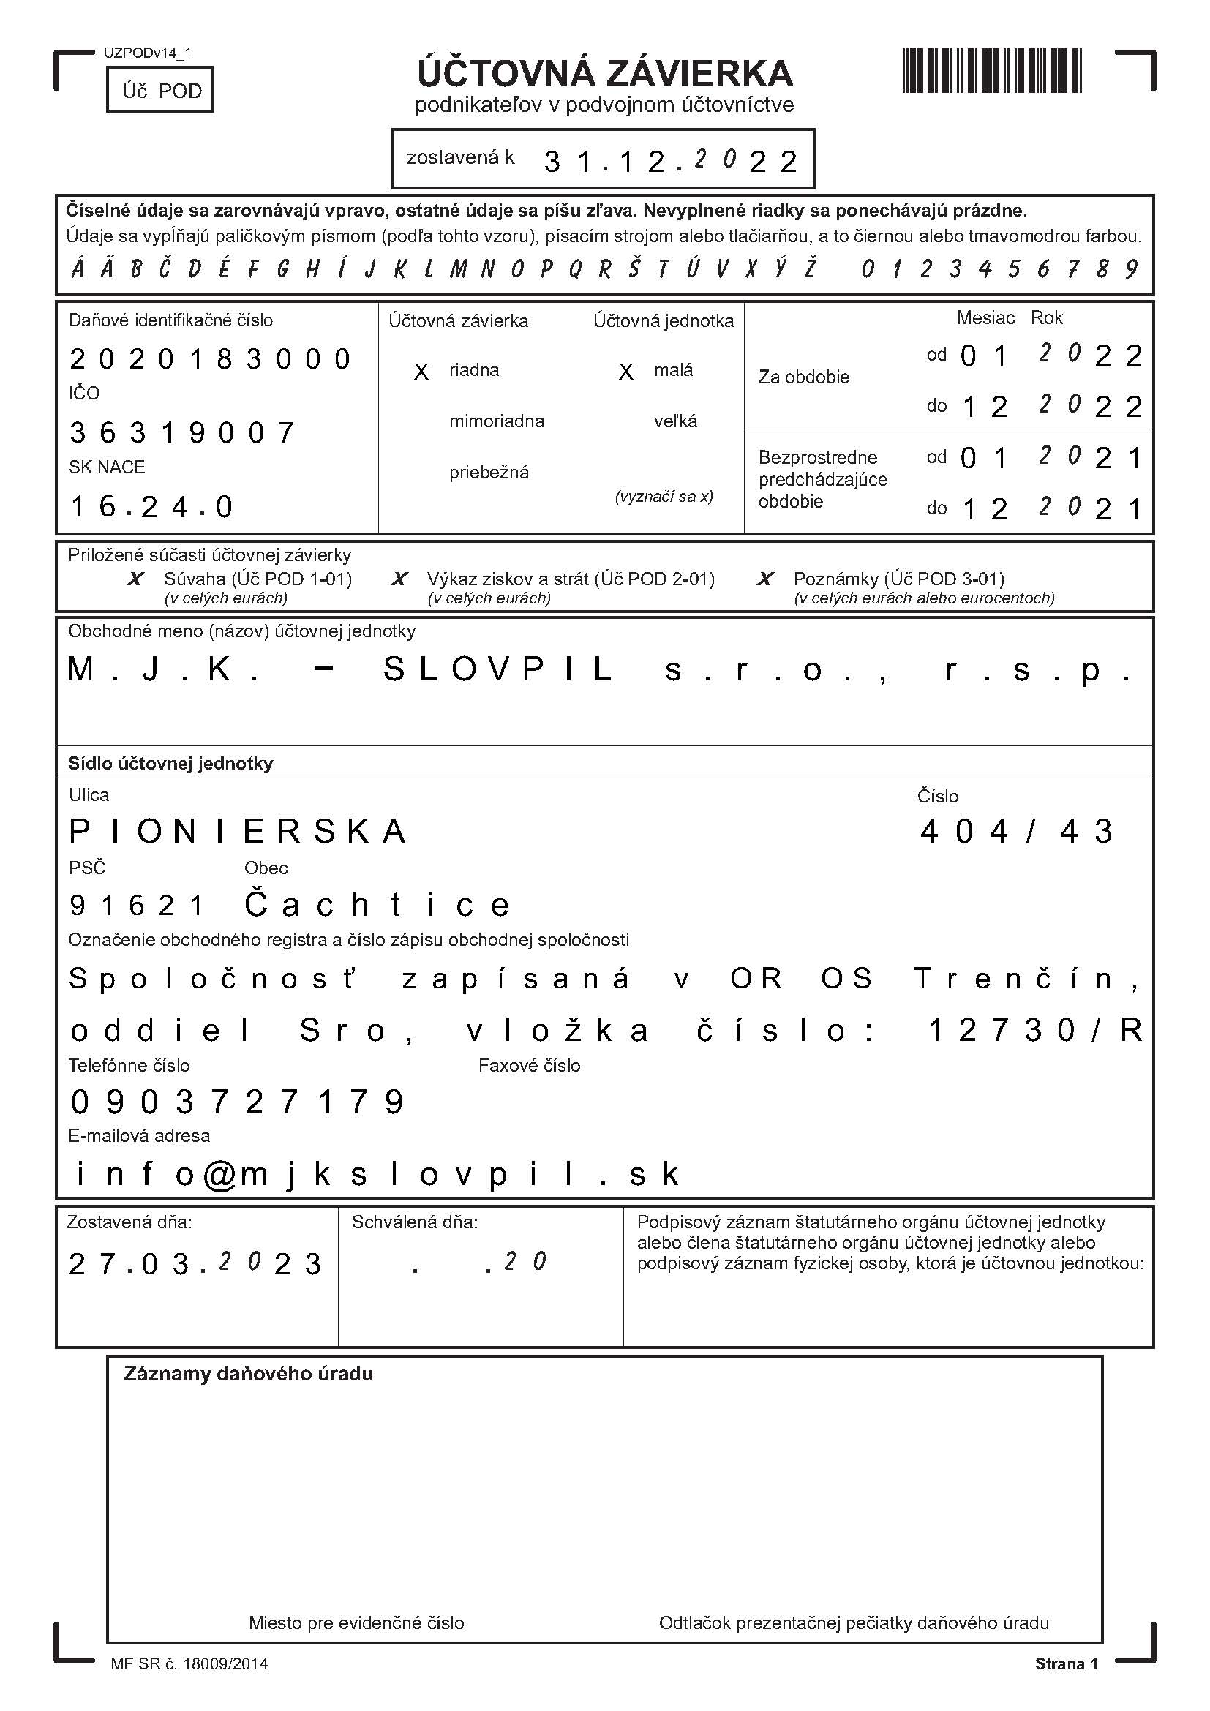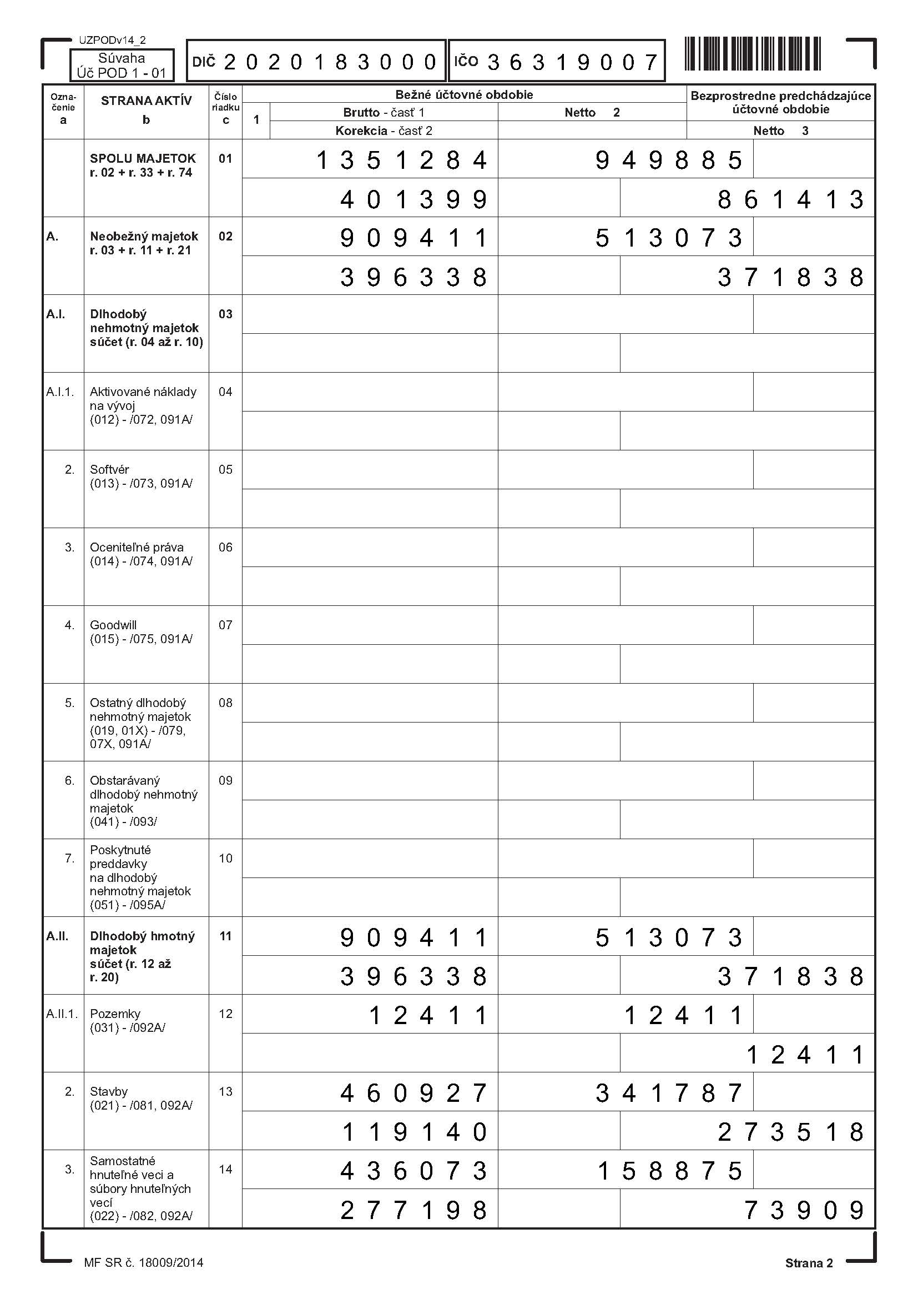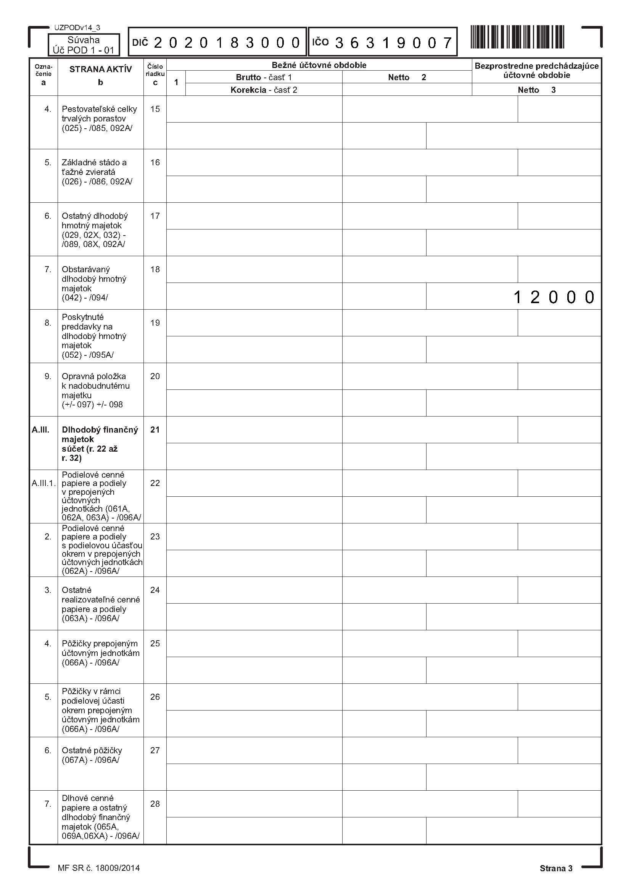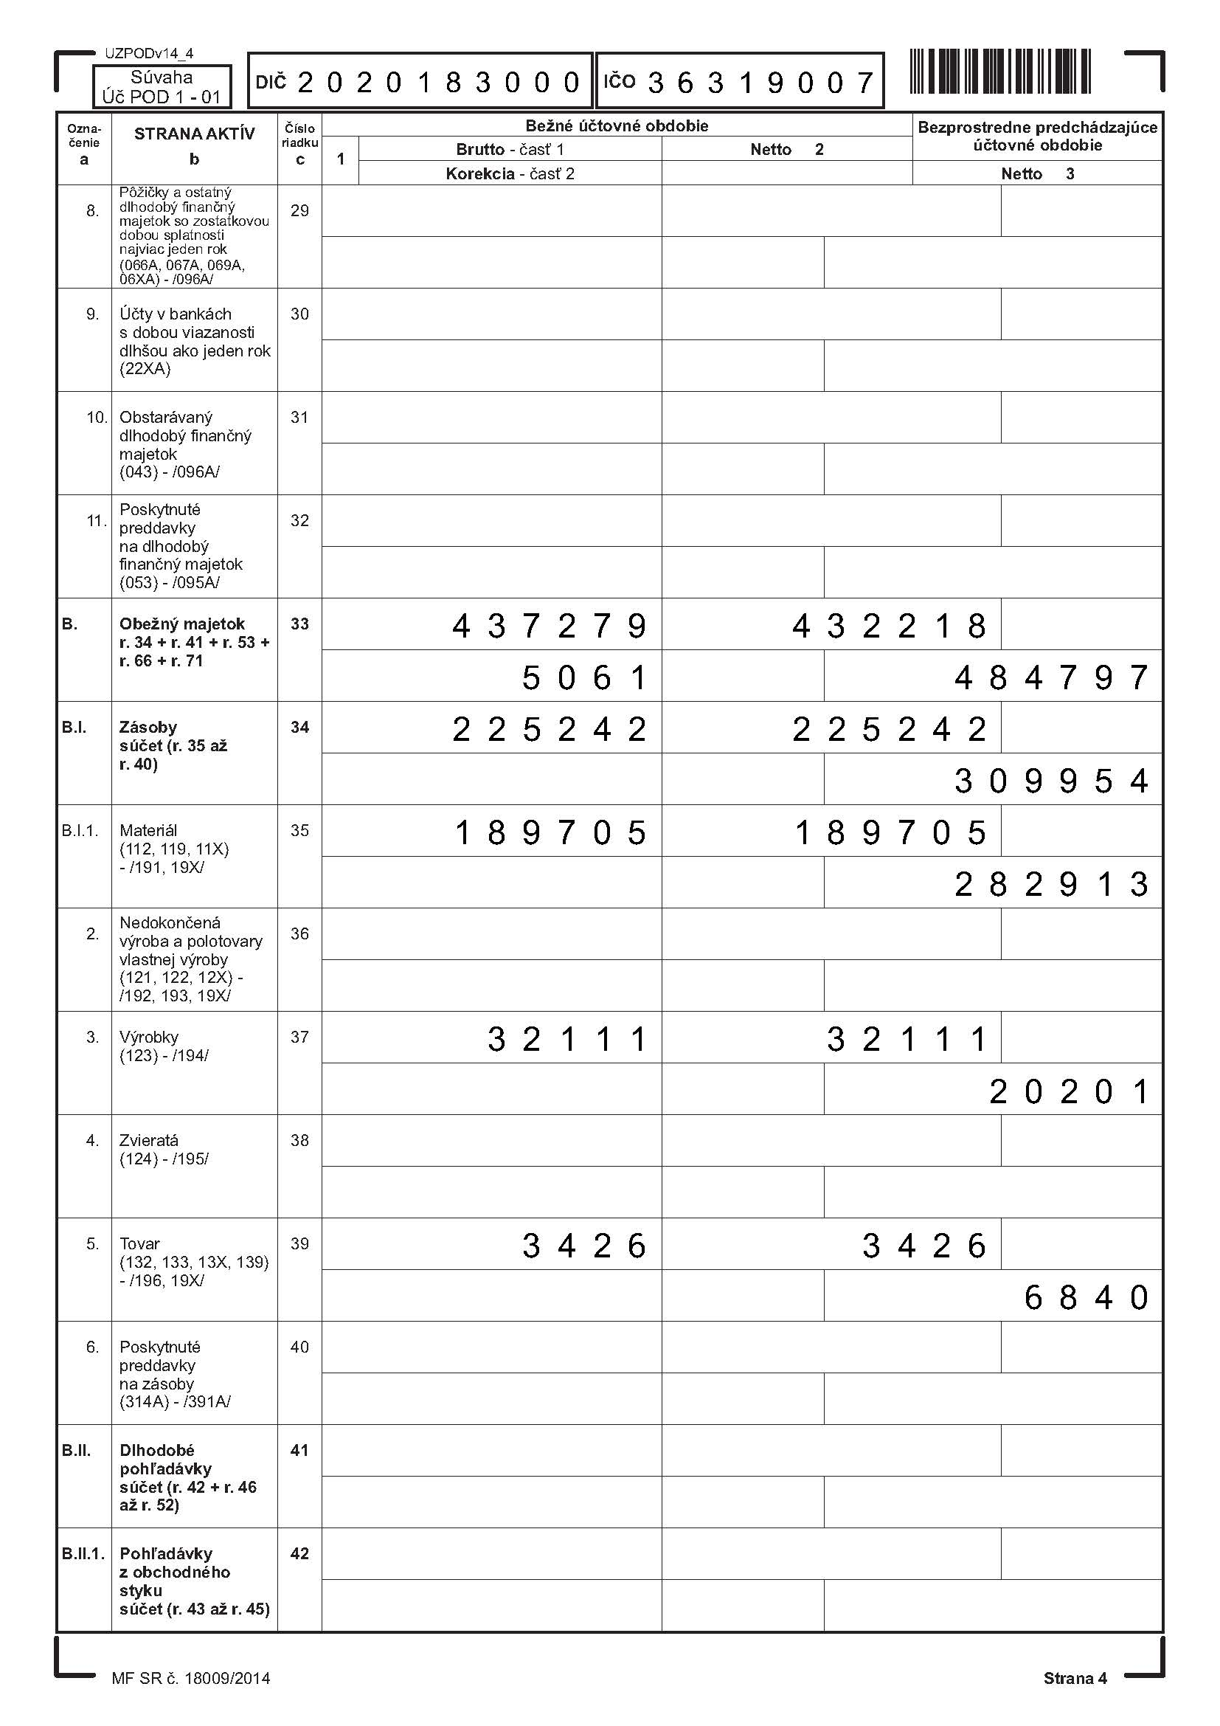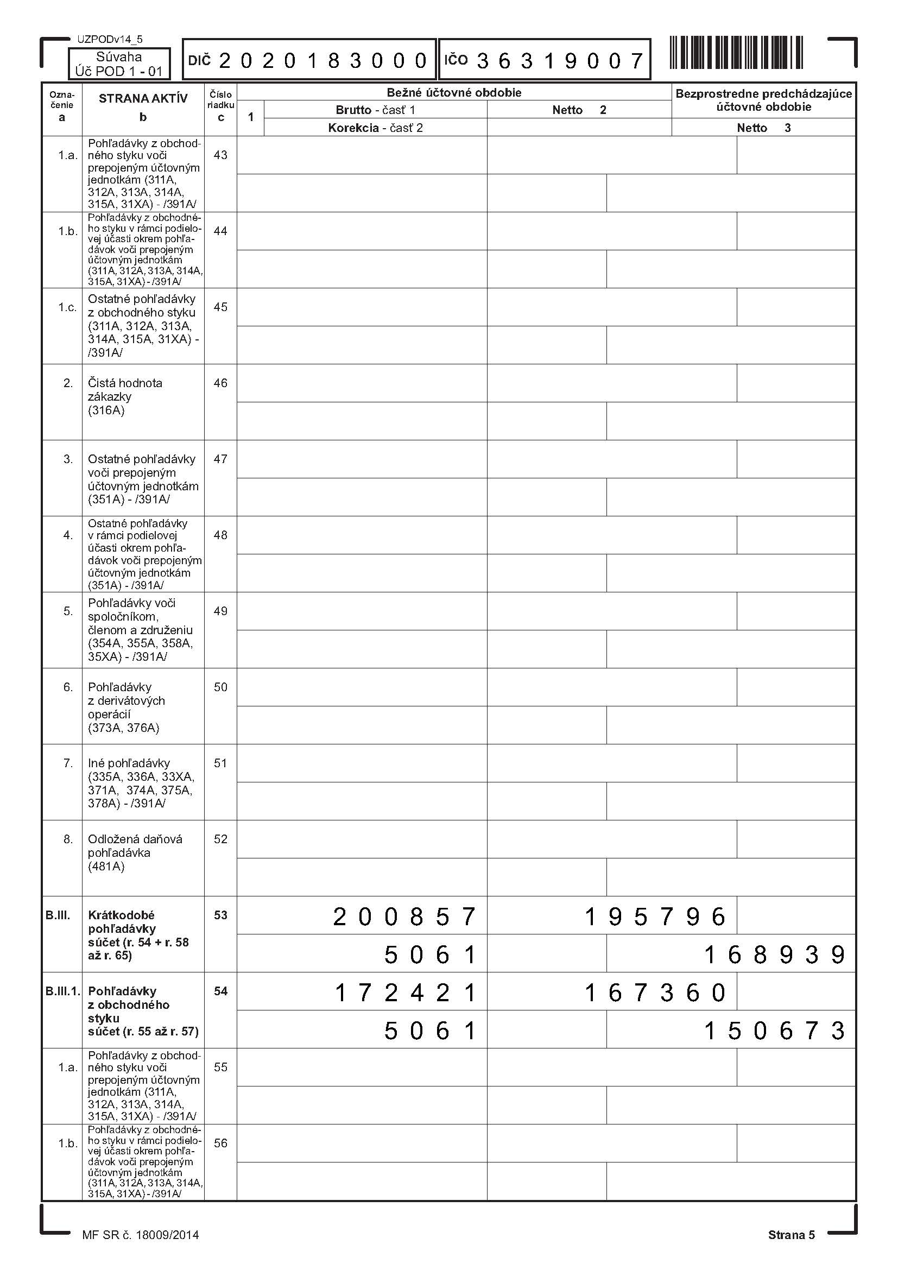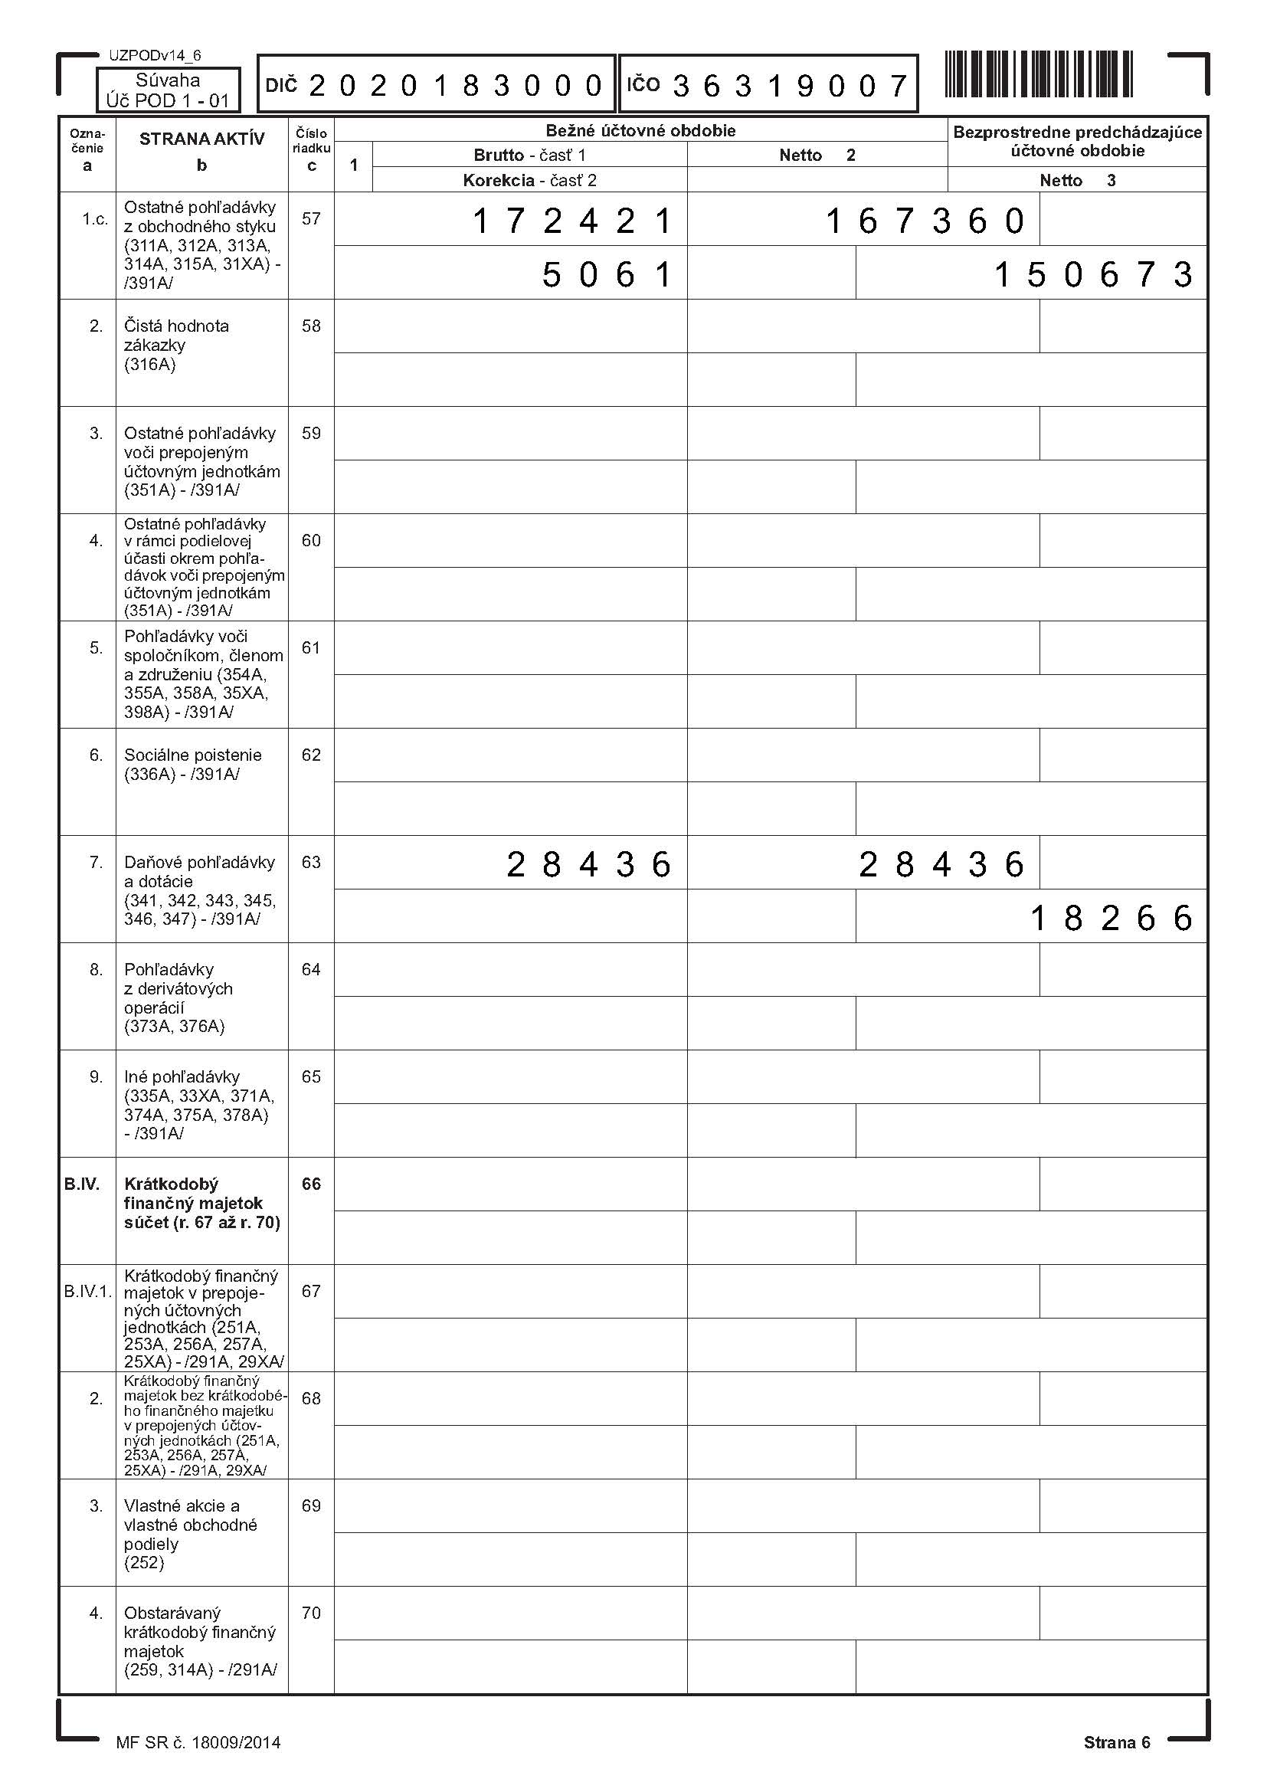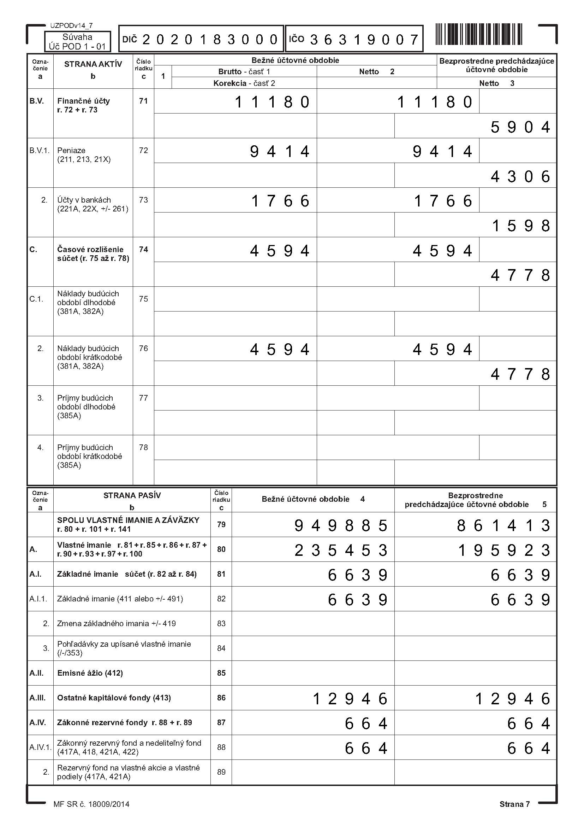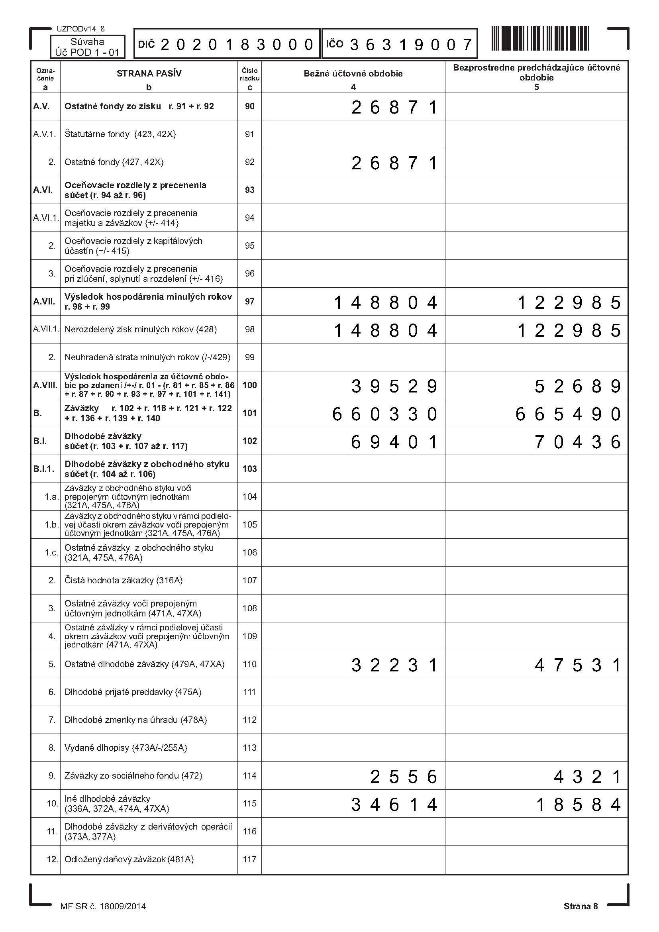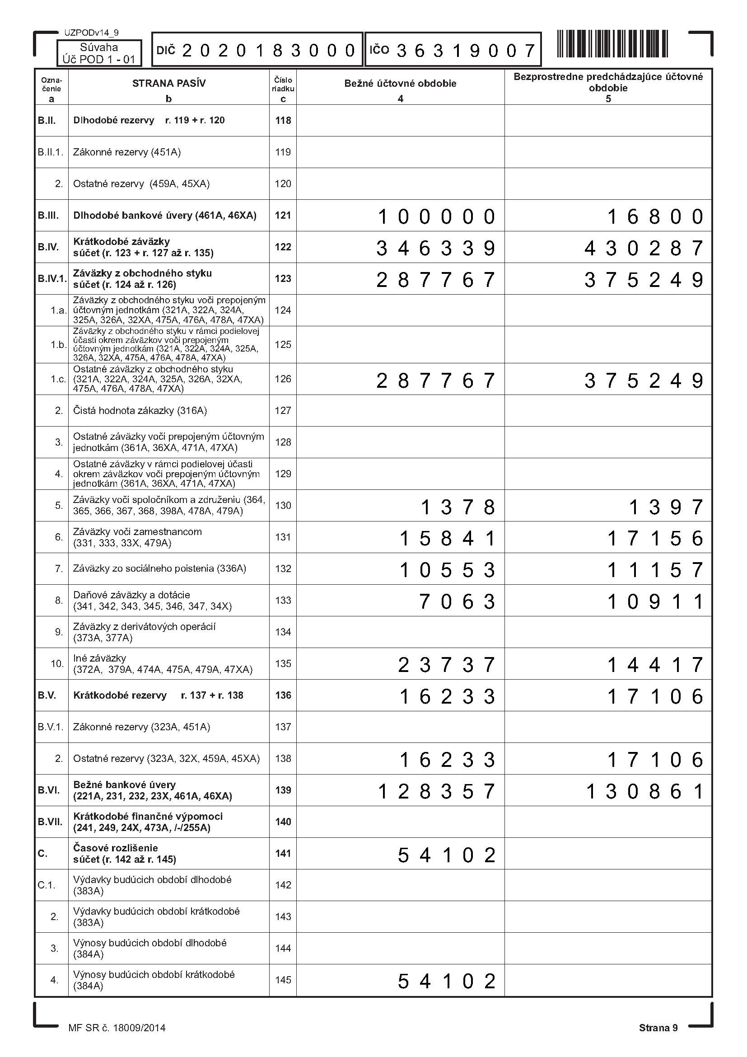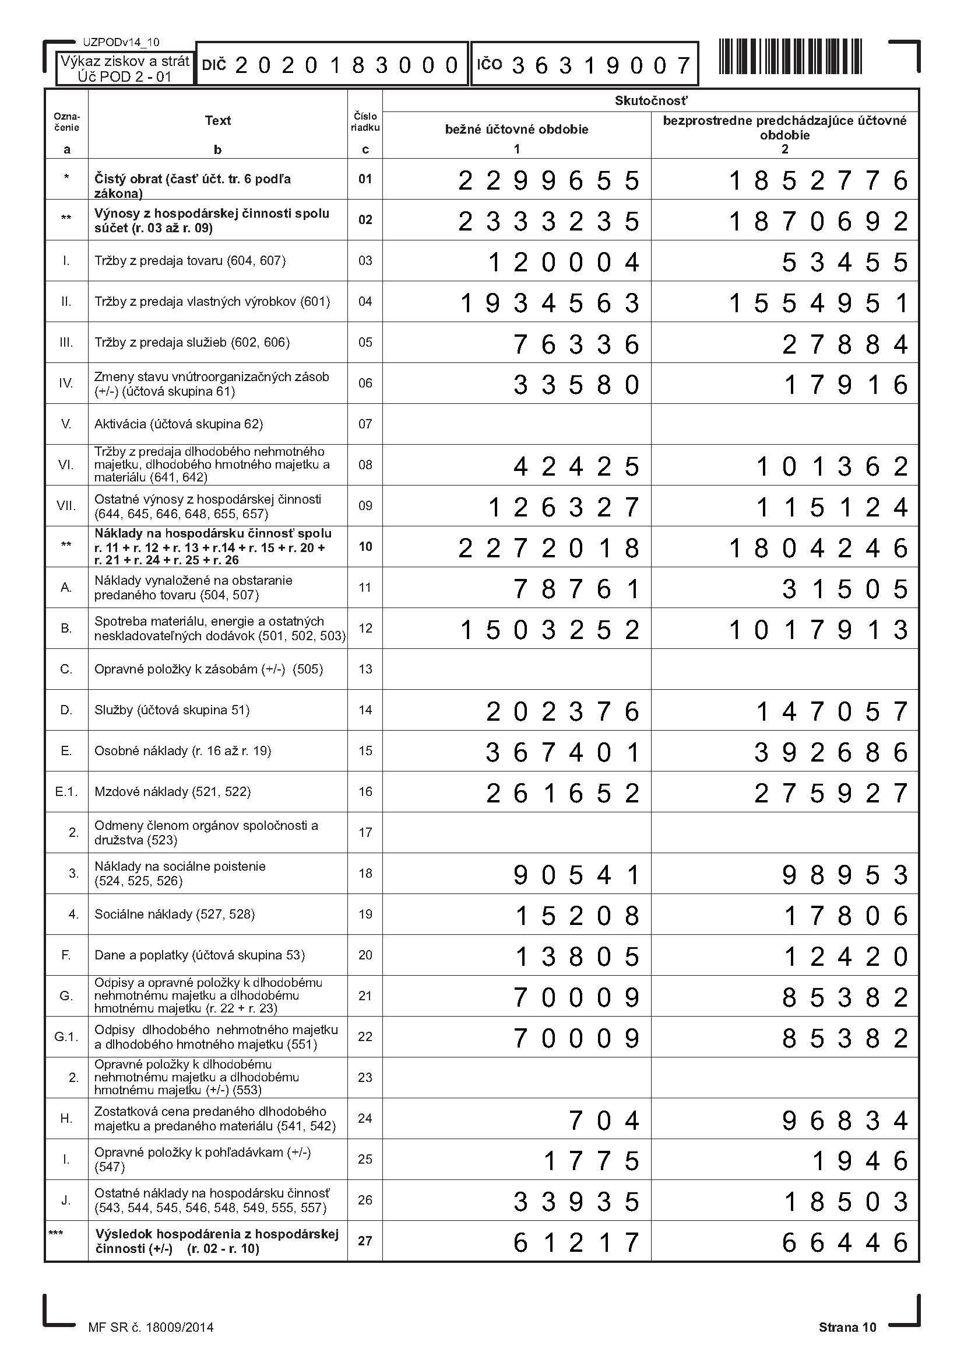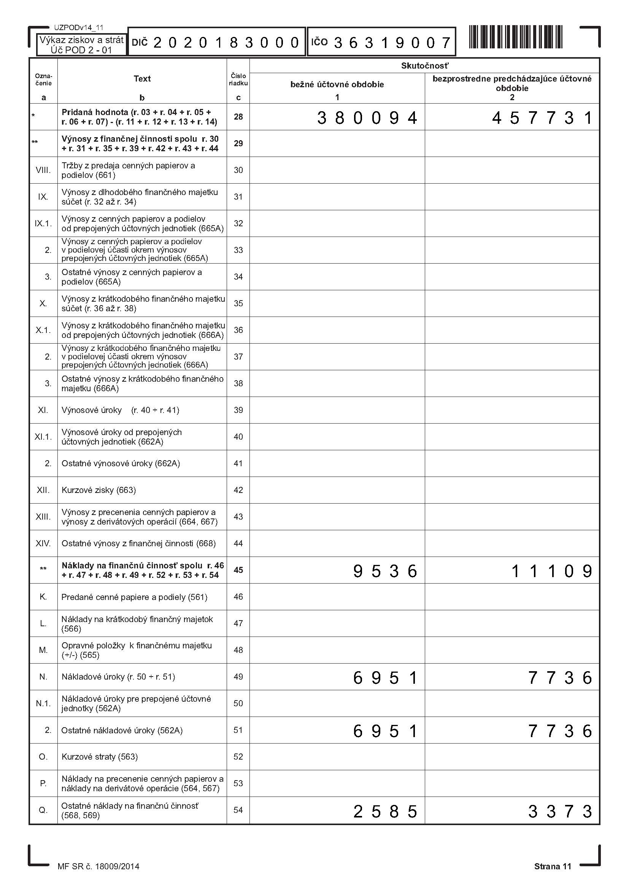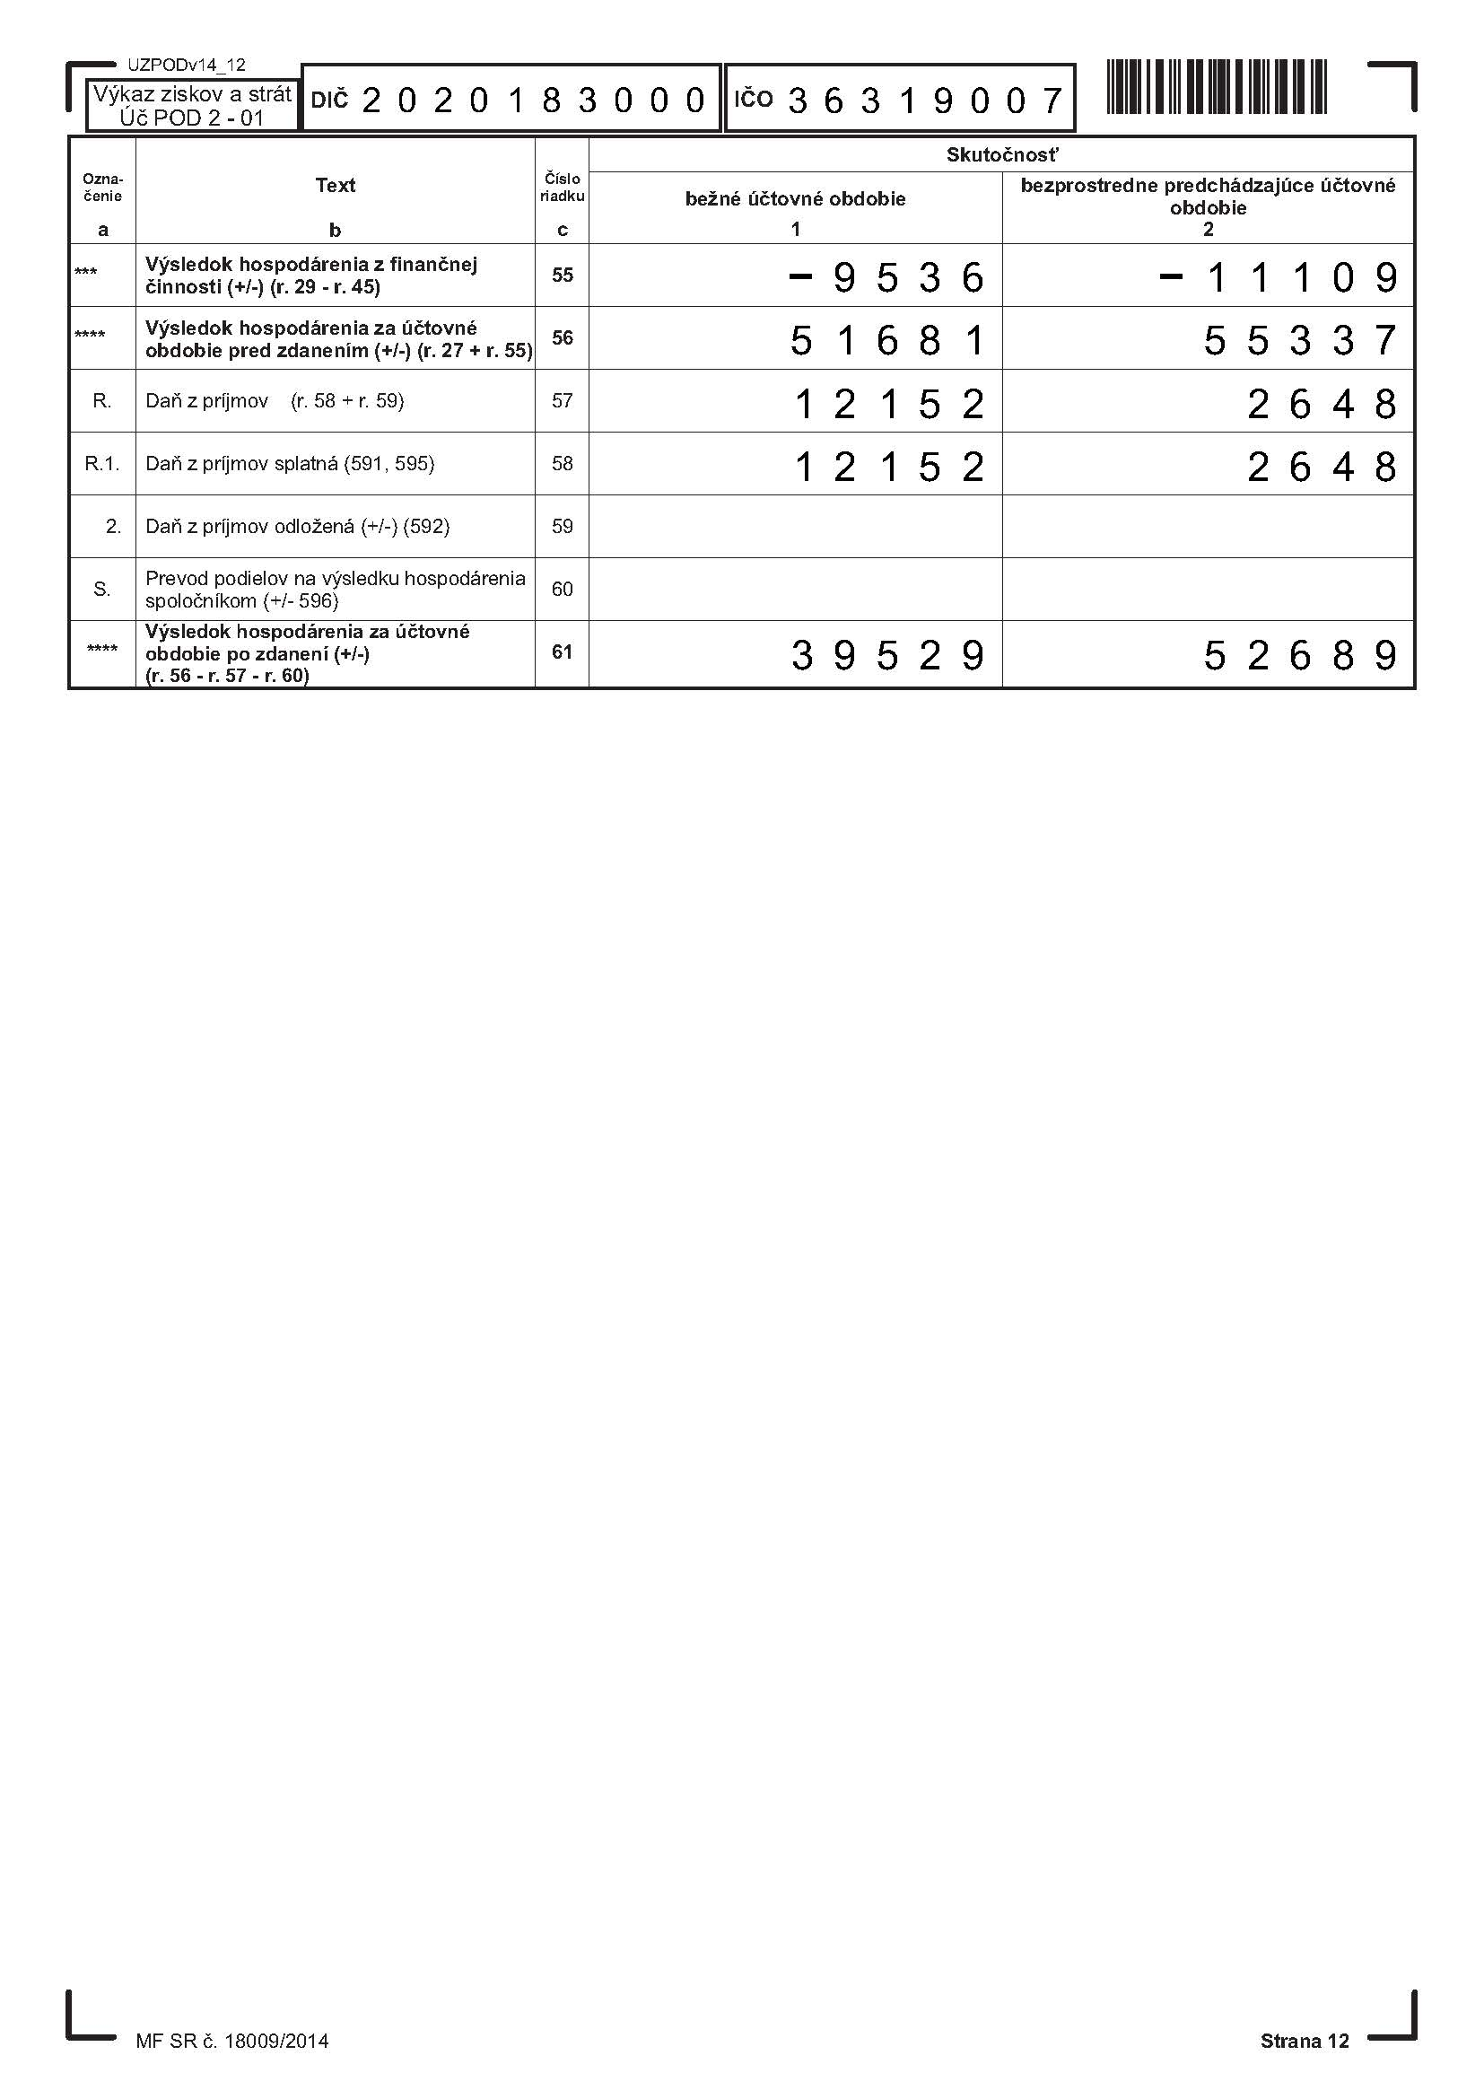

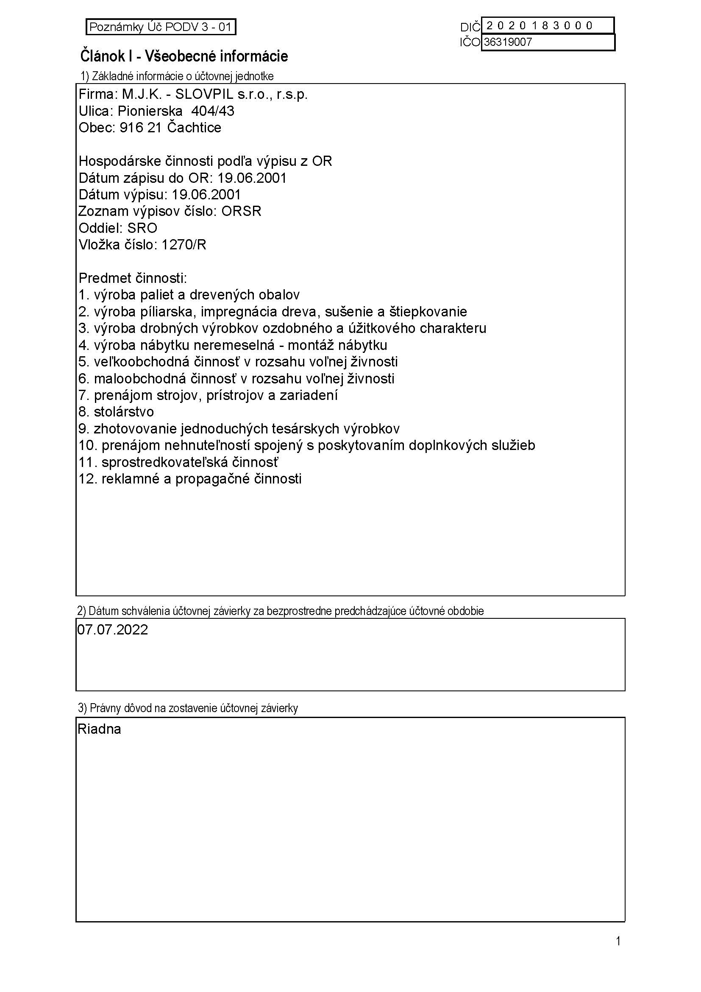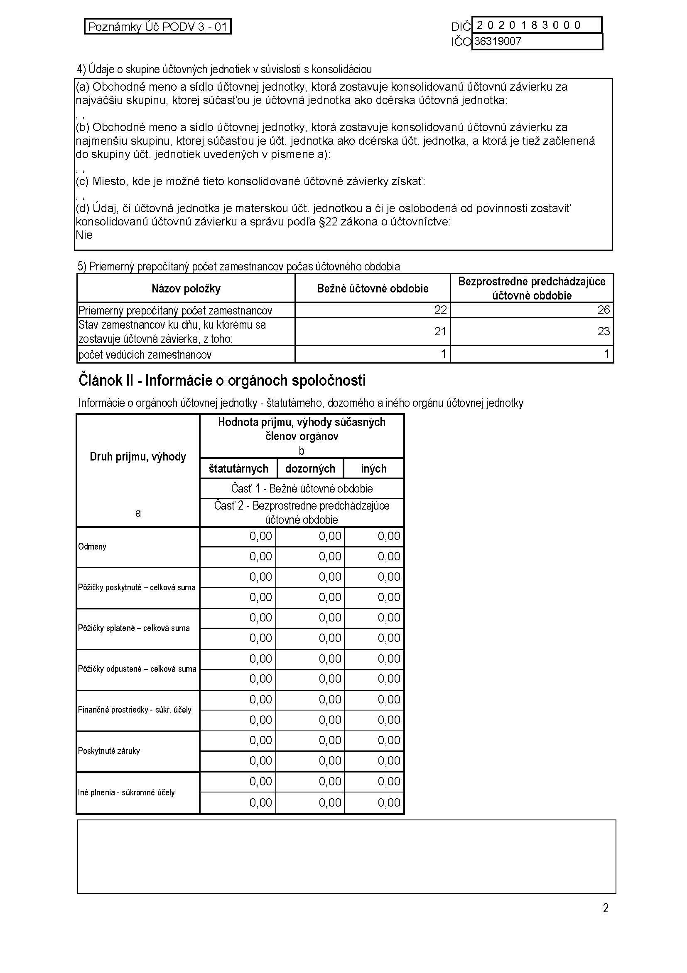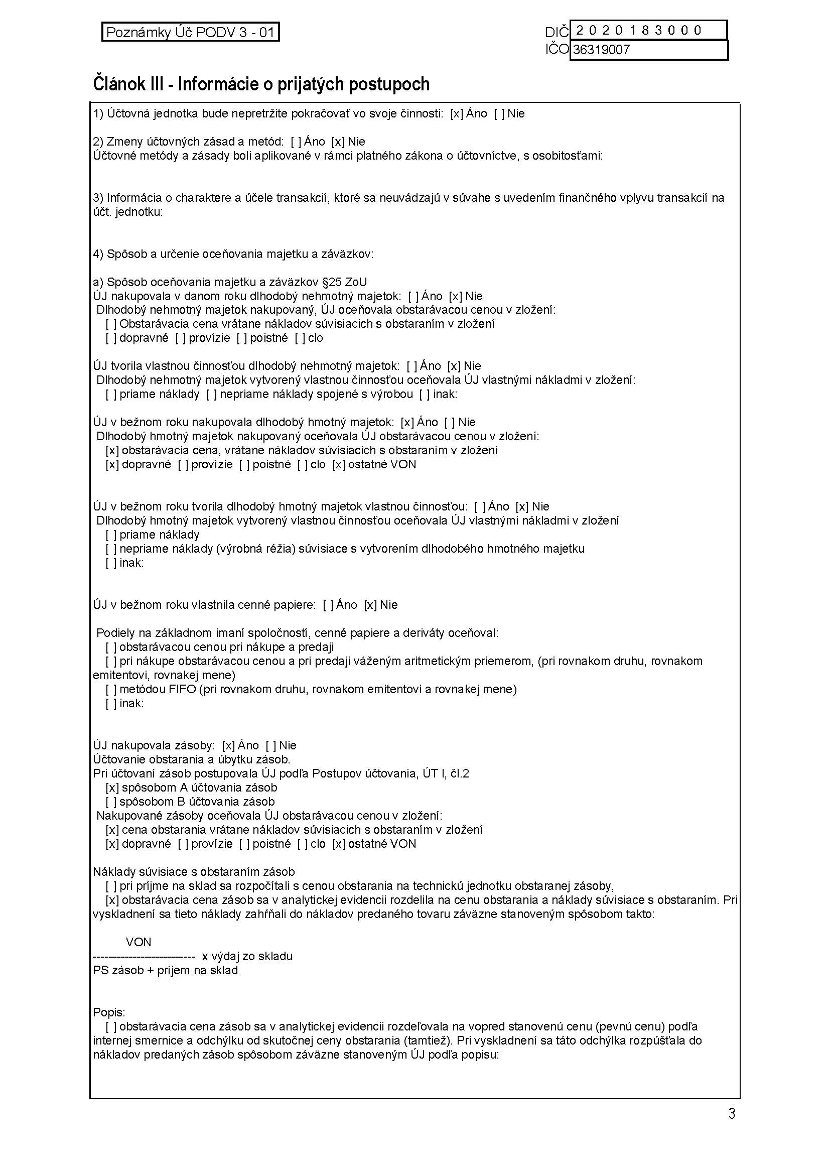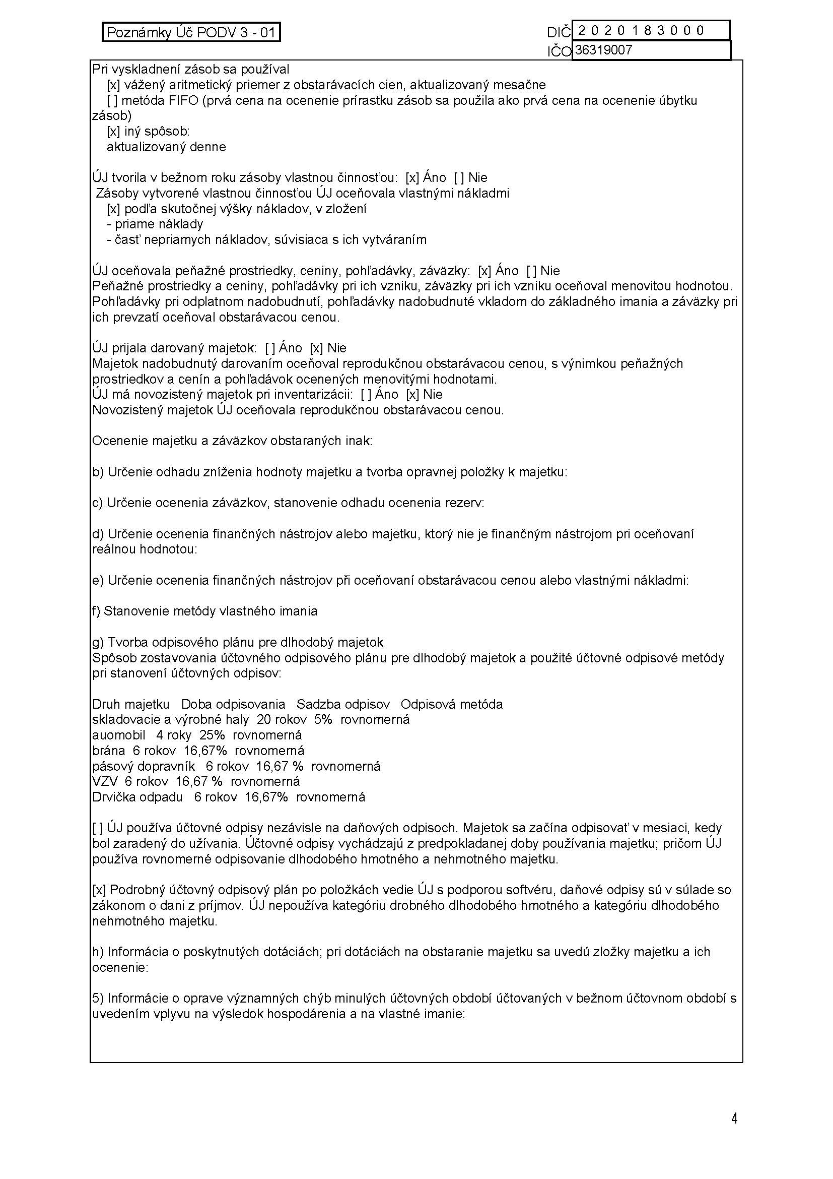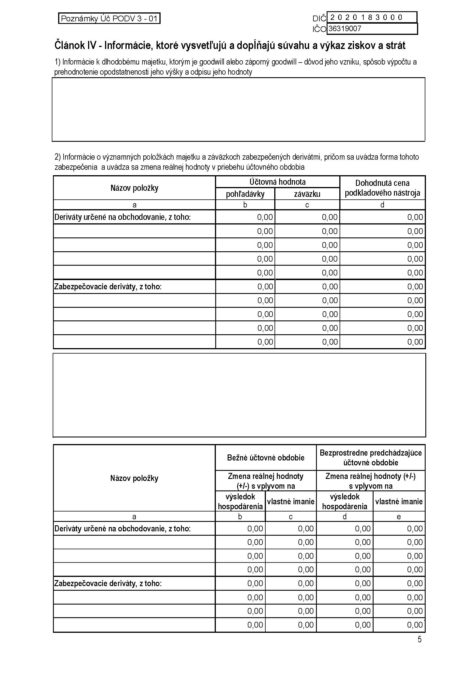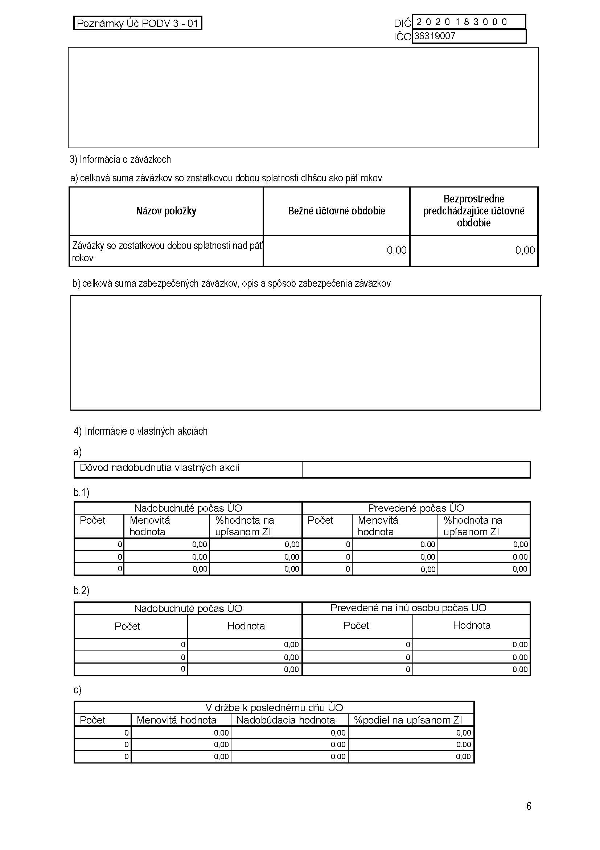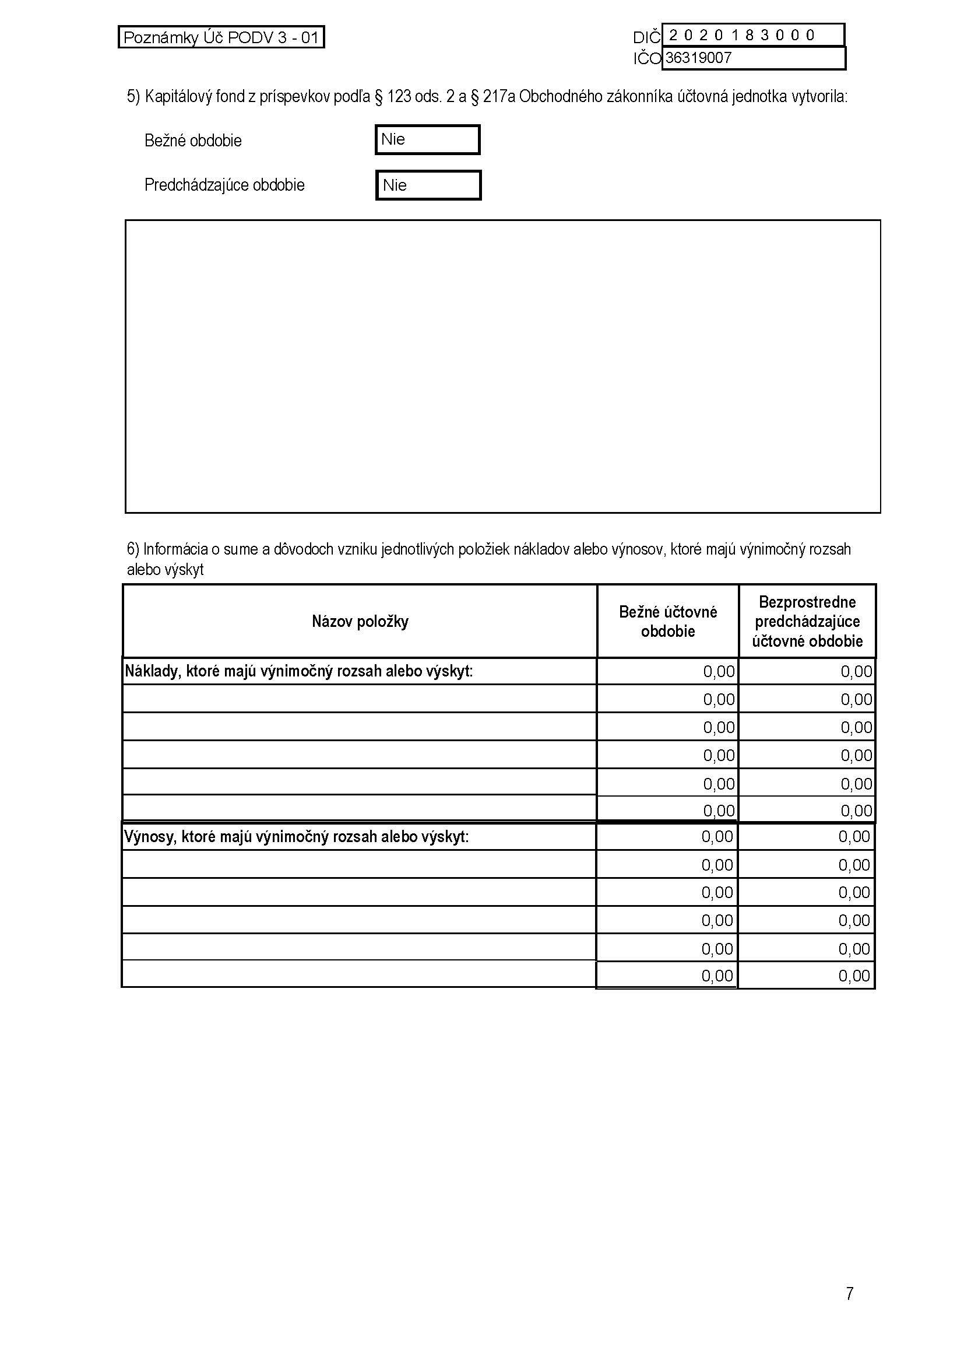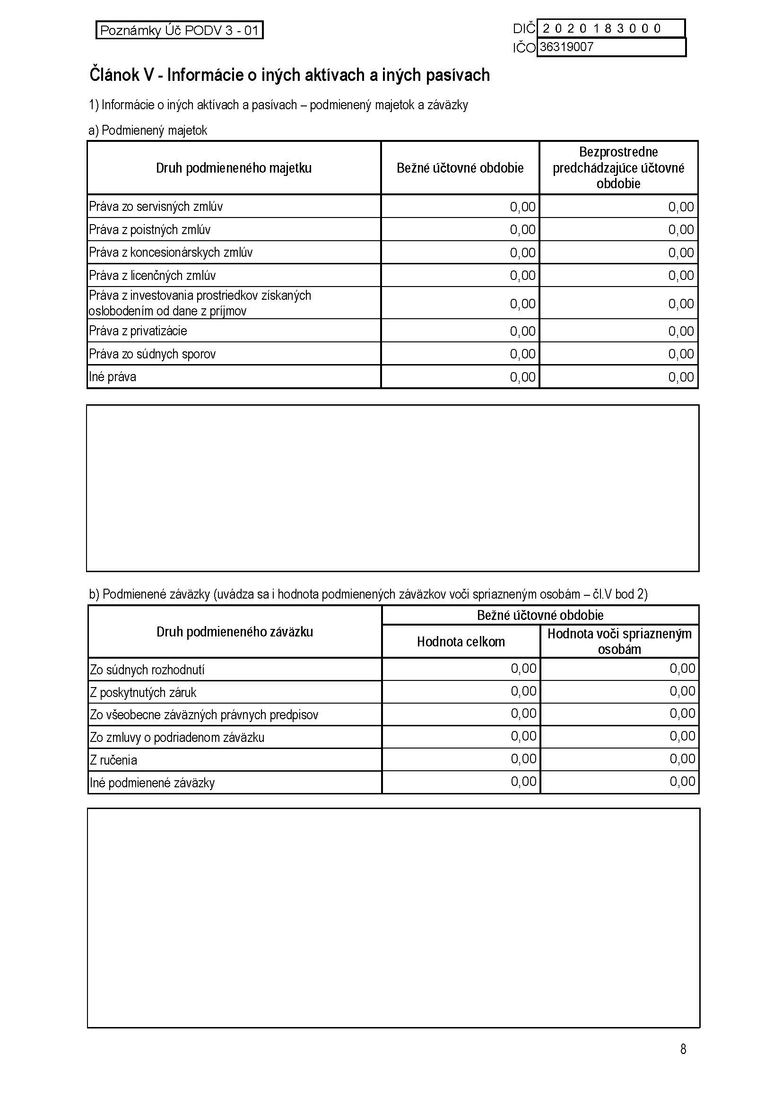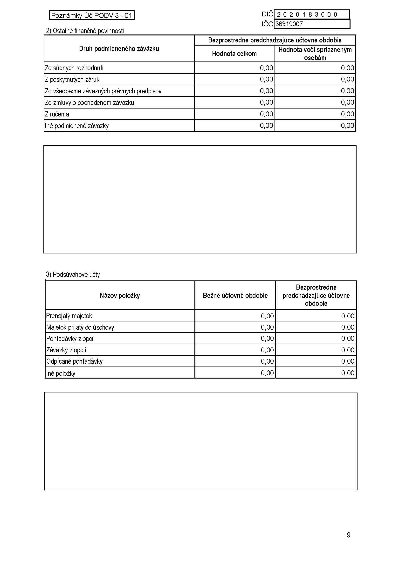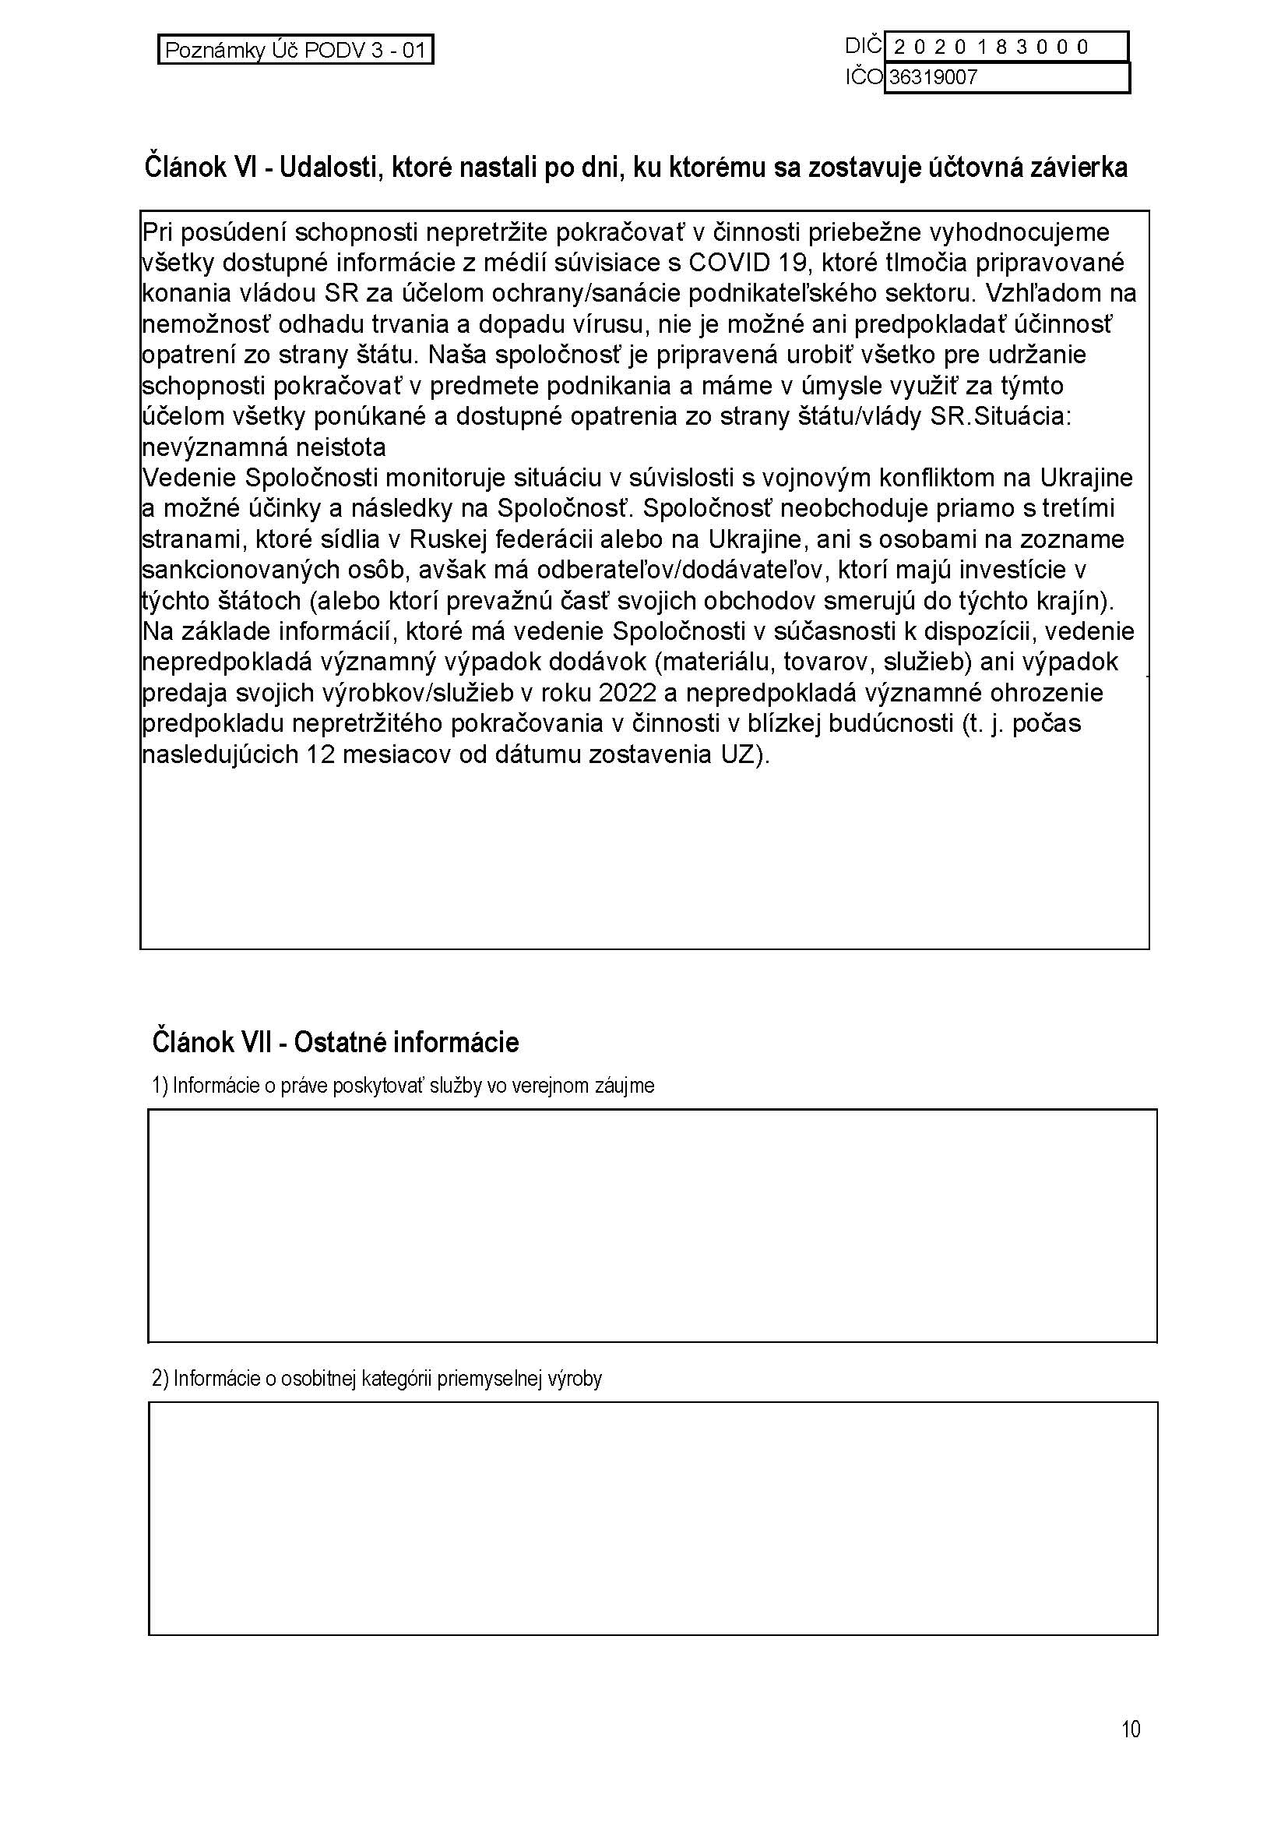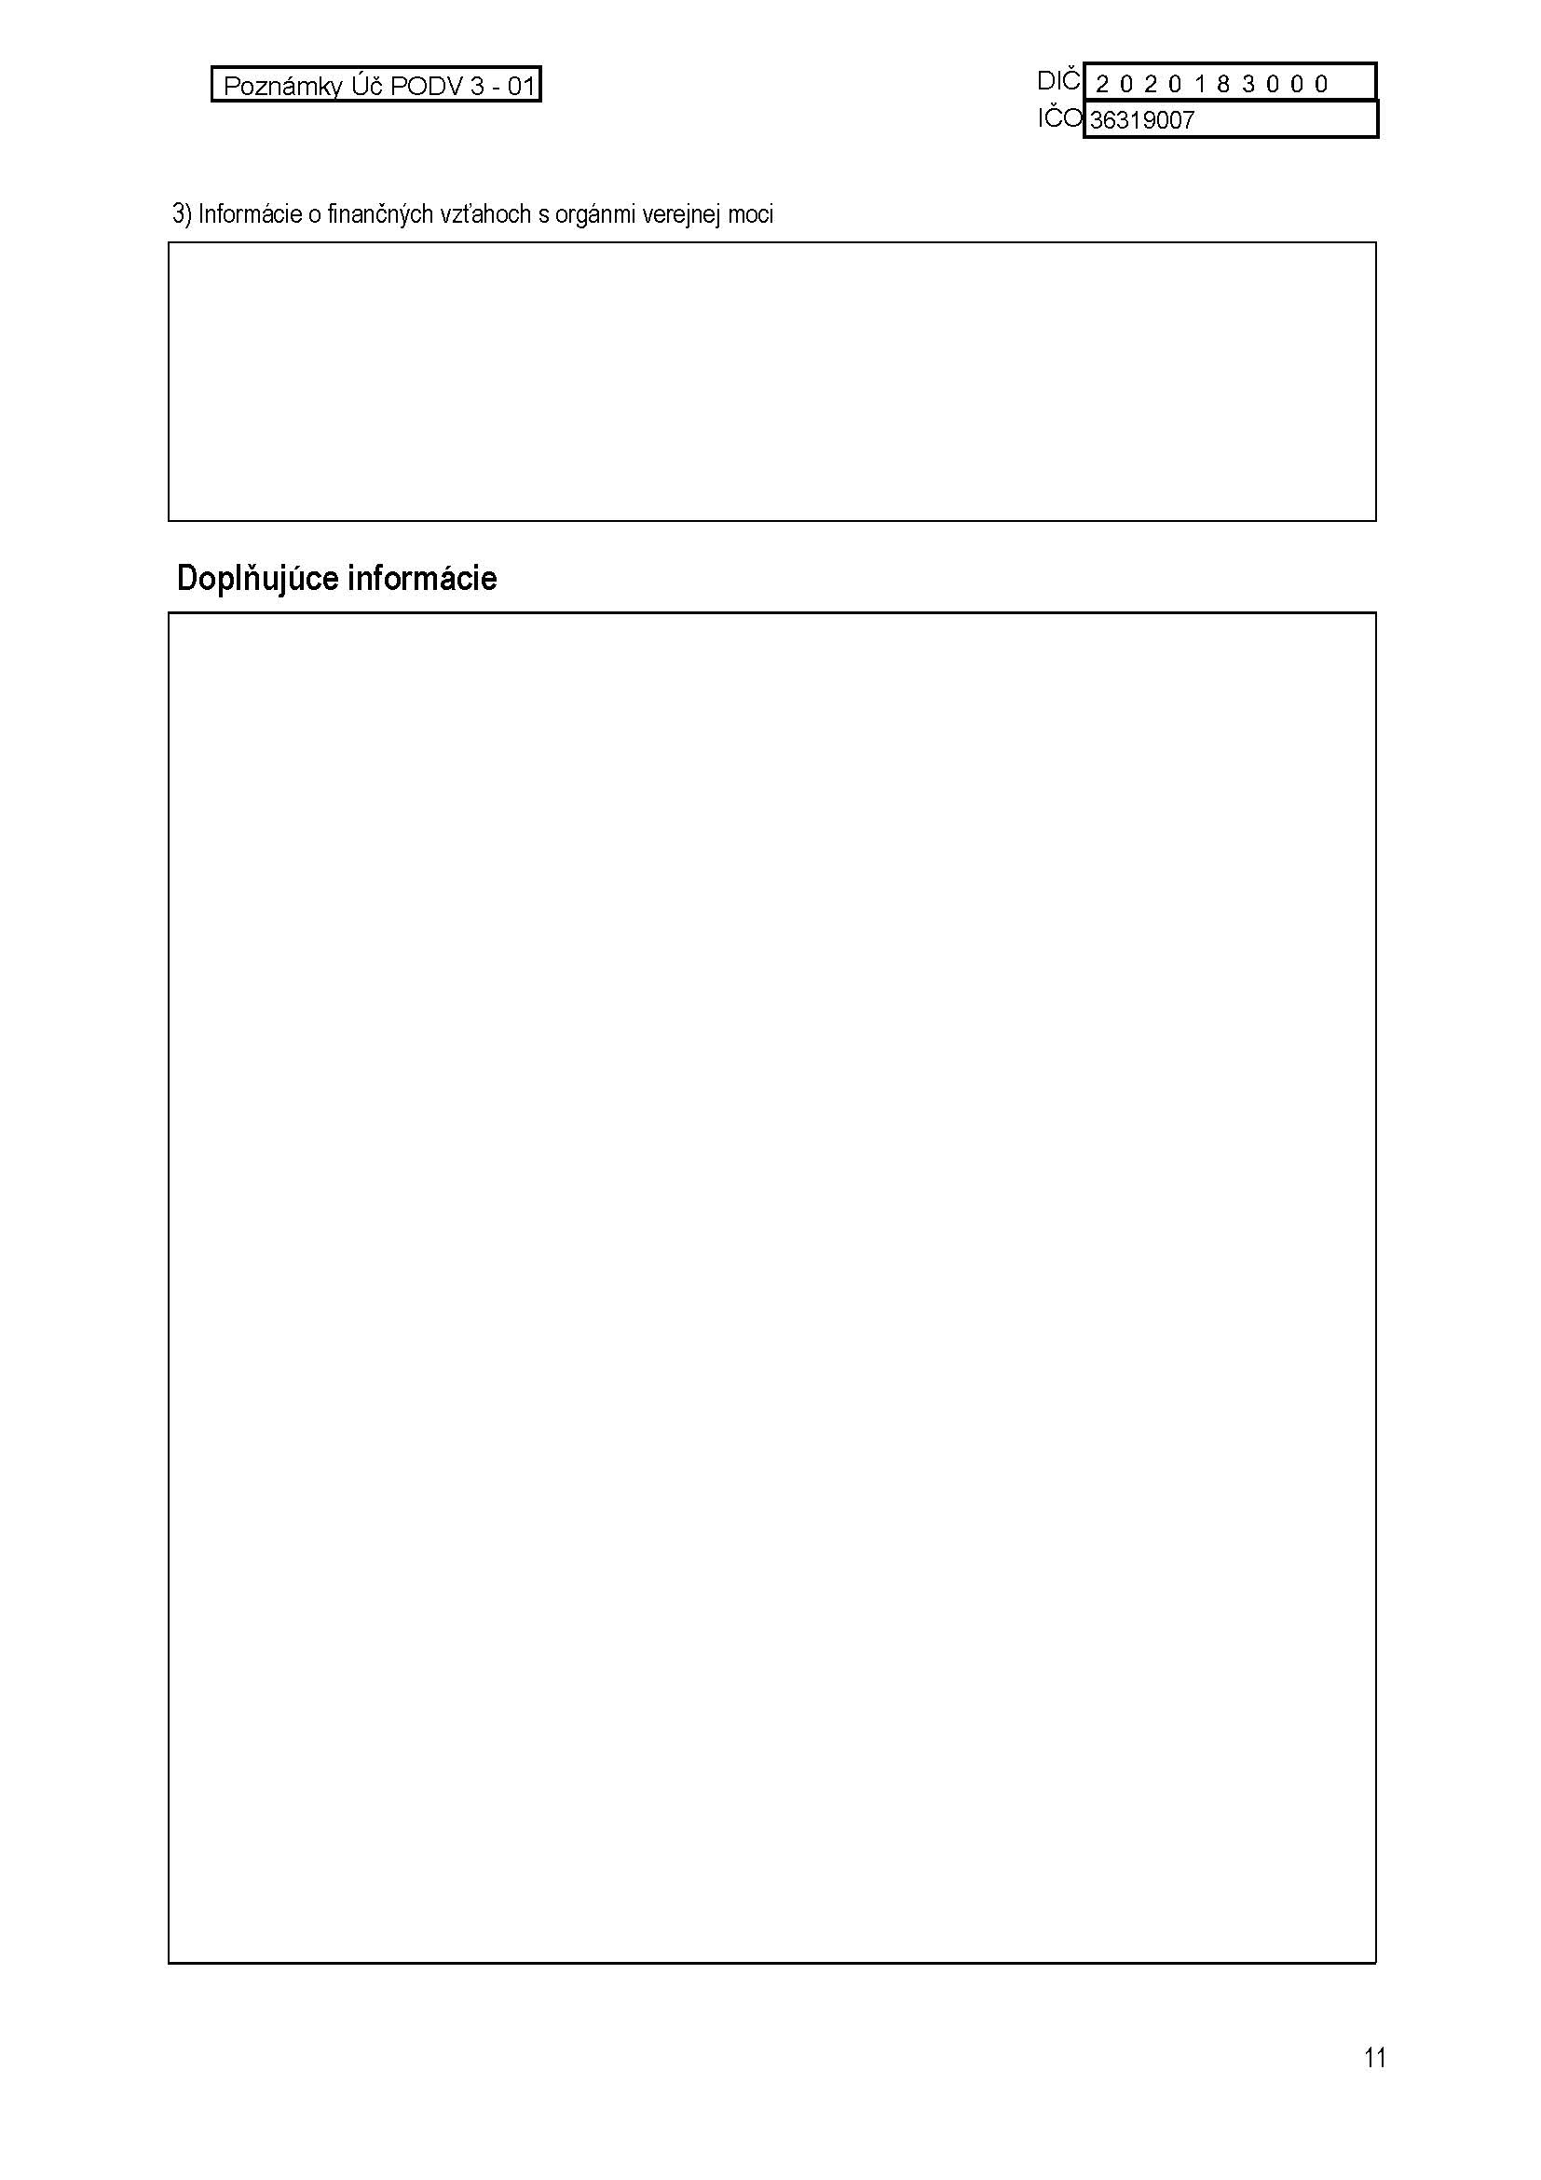

Prehľad peňažných tokov (Cash flow statements)
nepriama metóda vykazovania peňažných tokov z prevádzkovej činnosti
M.J.K. - SLOVPIL s.r.o., r.s.p. (1.1.2022 - 31.12.2022)

Ozn. | Názov položky | Bežné účt. obdobie | Minulé účt. obdobie
Z/S | Výsledok hospodárenia z bežnej činnosti pred zdanením daňou z príjmov (+/-) | 51 681 | 55 337
A.1. | Nepeňažné operácie ovplyvňujúce výsledok hospodárenia z bežnej činnosti pred zdanením daňou z príjmov | 90 635 | 87 118
A.1.1. | Odpisy dlhodobého nehmotného majetku a dlhodobého hmotného majetku | 70 009 | 85 382
A.1.2. | Zostatková hodnota dlhodobého nehmotného majetku a dlhodobého hmotného majetku účtovaná pri vyradení tohto majetku do nákladov na bežnú činnosť, s výnimkou jeho predaja
A.1.3. | Odpis opravnej položky k nadobudnutému majetku
A.1.4. | Zmena stavu rezerv | -873 | -2 815
A.1.5. | Zmena stavu opravných položiek | 1 775 | 1 946
A.1.6. | Zmena stavu položiek časového rozlíšenia nákladov a výnosov | 54 286 | -1 857
A.1.7. | Dividendy a iné podiely na zisku účtované do výnosov
A.1.8. | Úroky účtované do nákladov | 6 951 | 7 736
A.1.9. | Úroky účtované do výnosov
A.1.10. | Kurzový zisk vyčíslený k peňažným prostriedkom a peňažným ekvivalentom ku dňu, ku ktorému sa zostavuje účtovná závierka
A.1.11. | Kurzová strata vyčíslená k peňažným prostriedkom a peňažným ekvivalentom ku dňu, ku ktorému sa zostavuje účtovná závierka
A.1.12. | Výsledok z predaja dlhodobého majetku, s výnimkou majetku, ktorý sa považuje za peňažný ekvivalent | -41 721 | -4 528
A.1.13. | Ostatné položky nepeňažného charakteru, ktoré ovplyvňujú výsledok hospodárenia z bežnej činnosti, s výnimkou tých, ktoré sa uvádzajú osobitne v iných častiach prehľadu peňažných tokov | +208 | 1 254
A.2. | Vplyv zmien stavu pracovného kapitálu, ktorým sa na účely tohto prehľadu rozumie rozdiel medzi obežným majetkom a krátkodobými záväzkami s výnimkou položiek obežného majetku, ktoré sú súčasťou peňažných prostriedkov a peňažných ekvivalentov, na výsledok hospodárenia z bežnej činnosti | -27 868 | -110 576
A.2.1. | Zmena stavu pohľadávok z prevádzkovej činnosti | -28 632 | -2 246
A.2.2. | Zmena stavu záväzkov z prevádzkovej činnosti | -83 948 | 80 371
A.2.3. | Zmena stavu zásob | 84 712 | -188 701
A.2.4. | Zmena stavu krátkodobého finančného majetku, s výnimkou majetku, ktorý je súčasťou peňažných prostriedkov a peňažných ekvivalentov
 | Peňažné toky z prevádzkovej činnosti s výnimkou príjmov a výdavkov, ktoré sa uvádzajú osobitne v iných častiach prehľadu peňažných tokov (súčet Z/S + A.1. + A.2.) | 114 448 | 31 879
A.3. | Prijaté úroky, s výnimkou tých, ktoré sa začleňujú do investičných činností
A.4. | Výdavky na zaplatené úroky, s výnimkou tých, ktoré sa začleňujú do finančných činností | -6 951 | -7 736
A.5. | Príjmy z dividend a iných podielov na zisku, s výnimkou tých, ktoré sa začleňujú do investičných činností
A.6. | Výdavky na vyplatené dividendy a iné podiely na zisku, s výnimkou tých, ktoré sa začleňujú do finančných činností
 | Peňažné toky z prevádzkovej činnosti (súčet Z/S +A.1. až A.6.) | 107 497 | 24 143
A.7. | Výdavky na daň z príjmov účtovnej jednotky, s výnimkou tých, ktoré sa začleňujú do investičných činností alebo finančných činností (+/-) |  | -3 968
A.8. | Príjmy mimoriadneho charakteru vzťahujúce sa na prevádzkovú činnosť
A.9. | Výdavky mimoriadneho charakteru vzťahujúce sa na prevádzkovú činnosť
A. | Čisté peňažné toky z prevádzkovej činnosti (súčet Z/S + A.1. až A.9.) | 107 497 | 20 175
B.1. | Výdavky na obstaranie dlhodobého nehmotného majetku
B.2. | Výdavky na obstaranie dlhodobého hmotného majetku | - 224 307 | -26 687
B.3. | Výdavky na obstaranie dlhodobých cenných papierov a podielov v iných účtovných jednotkách, s výnimkou cenných papierov, ktoré sa považujú za peňažné ekvivalenty a cenných papierov určených na predaj alebo na obchodovanie
B.4. | Príjmy z predaja dlhodobého nehmotného majetku | 42 425 | 101 362
B.5. | Príjmy z predaja dlhodobého hmotného majetku
B.6. | Príjmy z predaja dlhodobých cenných papierov a podielov v iných účtovných jednotkách, s výnimkou cenných papierov, ktoré sa považujú za peňažné ekvivalenty a cenných papierov určených na predaj alebo na obchodovanie
B.7. | Výdavky na dlhodobé pôžičky poskytnuté účtovnou jednotkou inej účtovnej jednotke, ktorá je súčasťou konsolidovaného celku
B.8. | Príjmy zo splácania dlhodobých pôžičiek poskytnutých účtovnou jednotkou inej účtovnej jednotke, ktorá je súčasťou konsolidovaného celku
B.9. | Výdavky na dlhodobé pôžičky poskytnuté účtovnou jednotkou tretím osobám s výnimkou dlhodobých pôžičiek poskytnutých účtovnej jednotke, ktorá je súčasťou konsolidovaného celku
B.10. | Príjmy zo splácania dlhodobých pôžičiek poskytnutých účtovnou jednotkou tretím osobám s výnimkou dlhodobých pôžičiek poskytnutých účtovnej jednotke, ktorá je súčasťou konsolidovaného celku
B.11. | Príjmy z prenájmu súboru hnuteľného majetku a nehnuteľného majetku používaného a odpisovaného nájomcom
B.12. | Prijaté úroky, s výnimkou tých, ktoré sa začleňujú do prevádzkových činností
B.13. | Príjmy z dividend a iných podielov na zisku, s výnimkou tých, ktoré sa začleňujú do prevádzkových činností
B.14. | Výdavky súvisiace s derivátmi s výnimkou, ak sú určené na predaj alebo na obchodovanie, alebo ak sa tieto výdavky považujú za peňažné toky z finančnej činnosti
B.15. | Príjmy súvisiace s derivátmi s výnimkou, ak sú určené na predaj alebo na obchodovanie, alebo ak sa tieto príjmy považujú za peňažné toky z finančnej činnosti
B.16. | Výdavky na daň z príjmov účtovnej jednotky, ak je ju možné začleniť do investičných činností
B.17. | Príjmy mimoriadneho charakteru vzťahujúce sa na investičnú činnosť
B.18. | Výdavky mimoriadneho charakteru vzťahujúce sa na investičnú činnosť
B.19. | Ostatné príjmy vzťahujúce sa na investičnú činnosť
B.20. | Ostatné výdavky vzťahujúce sa na investičnú činnosť
B. | Čisté peňažné toky z investičnej činnosti (súčet B.1. až B.20.) | -181 882 | 74 675
C.1. | Peňažné toky vo vlastnom imaní
C.1.1. | Príjmy z upísaných akcií a obchodných podielov
C.1.2. | Príjmy z ďalších vkladov do vlastného imania spoločníkmi účtovnej jednotky alebo fyzickou osobou, ktorá je účtovnou jednotkou
C.1.3. | Prijaté peňažné dary
C.1.4. | Príjmy z úhrady straty spoločníkmi
C.1.5. | Výdavky na obstaranie alebo spätné odkúpenie vlastných akcií a vlastných obchodných podielov
C.1.6. | Výdavky spojené so znížením fondov vytvorených účtovnou jednotkou
C.1.7. | Výdavky na vyplatenie podielu na vlastnom imaní spoločníkmi účtovnej jednotky alebo fyzickou osobou, ktorá je účtovnou jednotkou
C.1.8. | Výdavky z iných dôvodov, ktoré súvisia so znížením vlastného imania
C.2. | Peňažné toky vznikajúce z dlhodobých záväzkov a krátkodobých záväzkov z finančnej činnosti | 79 661 | -106 981
C.2.1. | Príjmy z emisie dlhových cenných papierov
C.2.2. | Výdavky na úhradu záväzkov z dlhových cenných papierov
C.2.3. | Príjmy z úverov, ktoré účtovnej jednotke poskytla banka alebo pobočka zahraničnej banky | 83 200
C.2.4. | Výdavky na splácanie úverov, ktoré účtovnej jednotke poskytla banka alebo pobočka zahraničnej banky |  | -56 221
C.2.5. | Príjmy z prijatých pôžičiek
C.2.6. | Výdavky na splácanie pôžičiek | - 2 504 | -50 760
C.2.7. | Výdavky na úhradu záväzkov z používania majetku, ktorý je predmetom zmluvy o kúpe prenajatej veci | -1 035
C.2.8. | Výdavky na úhradu záväzkov za nájom súboru hnuteľného majetku a nehnuteľného majetku používaného a odpisovaného nájomcom
C.2.9. | Príjmy z ostatných dlhodobých záväzkov a krátkodobých záväzkov vyplývajúcich z finančnej činnosti účtovnej jednotky, s výnimkou tých, ktoré sa uvádzajú osobitne v inej časti prehľadu peňažných tokov
C.2.10. | Výdavky na splácanie ostatných dlhodobých záväzkov a krátkodobých záväzkov vyplývajúcich z finančnej činnosti účtovnej jednotky, s výnimkou tých, ktoré sa uvádzajú osobitne v inej časti prehľadu peňažných tokov
C.3. | Výdavky na zaplatené úroky, s výnimkou tých, ktoré sa začleňujú do prevádzkových činností
C.4. | Výdavky na vyplatené dividendy a iné podiely na zisku, s výnimkou tých, ktoré sa začleňujú do prevádzkových činností
C.5. | Výdavky súvisiace s derivátmi s výnimkou, ak sú určené na predaj alebo na obchodovanie, alebo ak sa považujú za peňažné toky z investičnej činnosti
C.6. | Príjmy súvisiace s derivátmi s výnimkou, ak sú určené na predaj alebo na obchodovanie, alebo ak sa považujú za peňažné toky z investičnej činnosti
C.7. | Výdavky na daň z príjmov účtovnej jednotky, ak ich možno začleniť do finančných činností
C.8. | Príjmy mimoriadneho charakteru vzťahujúce sa na finančnú činnosť
C.9. | Výdavky mimoriadneho charakteru vzťahujúce sa na finančnú činnosť
C. | Čisté peňažné toky z finančnej činnosti (súčet C.1. až C.9.) | 79 661 | -106 981
D. | Čisté zvýšenie alebo čisté zníženie peňažných prostriedkov (súčet A+B+C) | 5 276 | -12 131
E. | Stav peňažných prostriedkov a peňažných ekvivalentov na začiatku účtovného obdobia | 5 904 | 18 035
F. | Stav peňažných prostriedkov a peňažných ekvivalentov na konci účtovného obdobia pred zohľadnením kurzových rozdielov vyčíslených ku dňu, ku ktorému sa zostavuje účtovná závierka | 11 180 | 5 904
G. | Kurzové rozdiely vyčíslené k peňažným prostriedkom a peňažným ekvivalentom ku dňu, ku ktorému sa zostavuje účtovná závierka
H. | Zostatok peňažných prostriedkov a peňažných ekvivalentov na konci účtovného obdobia, upravený o kurzové rozdiely vyčíslené ku dňu, ku ktorému sa zostavuje účtovná závierka | 11 180 | 5 904

